Инструкция по выпуску сертификатов на тестовых стендах
Что нужно для выпуска сертификатов. 2
Выпуск квалифицированного сертификата на ЮЛ (руководитель/представитель) или ИП 4
Выпуск квалифицированного сертификата на ФЛ. 9
Выпуск самоподписанного неквалифицированного сертификата(НЭП). 12
Выпуск НЭП через заявочною систему 19
Регистрация сертификата в кабинете клиента. 27
Установка сертификата в контейнер. 37
Копирование ключа 40

20.10.2023 | Описана возможность выпуска сертификат от издателя ФНС.
10.11.2024 | Добавлено уточнение как отредактировать форму запроса для генерации экспортируемого ключа
12.01.2024 | Добавлен пункт «Копирование ключа»
06.12.2024 | Изменения в пункт 14 Инструкции по генерации ключ на руководителя.  Теперь итогом работы формы генерации будет АРХИВ, из него требуется извлечь .p10

Что нужно для выпуска сертификатов.
Для выпуска и использования сертификата на компьютере вам потребуются Сбис плагин, СКЗИ и лицензия на СКЗИ. СКЗИ можно скачать здесь и установить на свой компьютер. Лицензию на СКЗИ(действующий серийный номер) можно взять из файла.
Теперь нам нужно ввести лицензию в установленный нами СКЗИ. Для этого открываем Крипто Про и нажимаем "Ввод лицензии". Затем копируем лицензию в поле "серийный номер" и нажимаем "ок". После этого желательно перезагрузить свой компьютер.

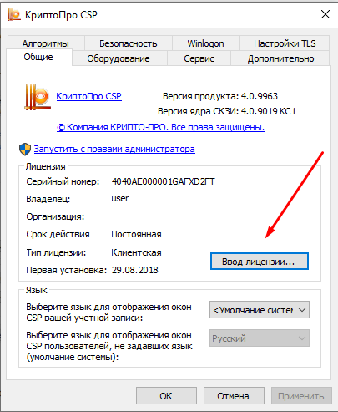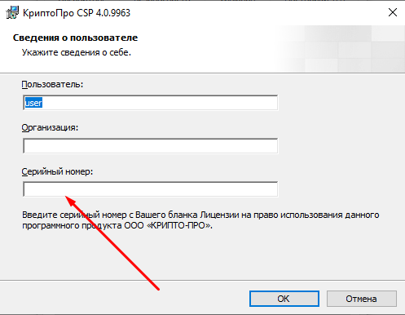

Также для выпуска сертификата вам ещё будет нужен ключ инженера.
Где скачать и как установить ключ инженера на свой ПК:
- Скачайте файл ключа для нужного вам стенда по ссылке «Ключи инженера»
- Нажмите Win+R. В открывшемся окне введите regedit и нажмите ок
- В редакторе реестра переходим по пути HKEY_LOCAL_MACHINE\SOFTWARE\WOW6432Node\Crypto Pro\Settings\Users и копируем название папки вашего пользователя
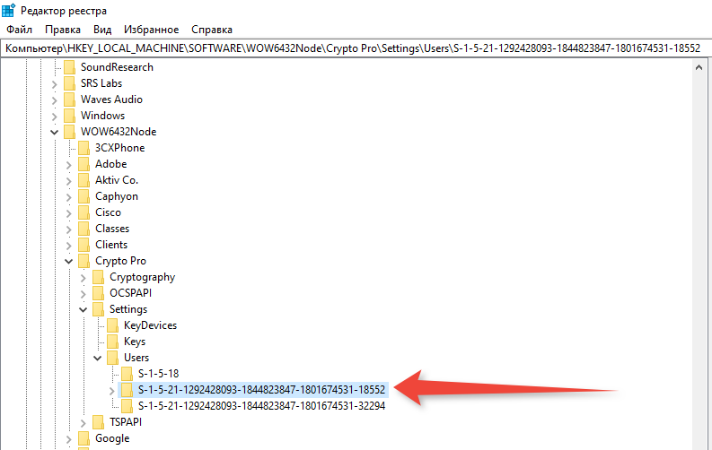
- Открываем скачанный файл из п.1 блокнотом, заменяем название папки пользователя значением из п.3. и сохраняем файл.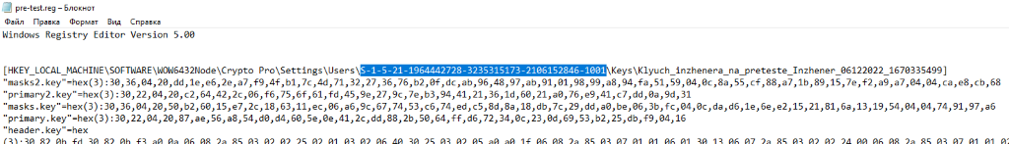
- Запускаем файл, соглашаемся на импорт. Ключ инженера готов к использованию на вашем ПК
Если у вас уже есть ключ инженера, установлено СКЗИ с лицензией, то переходите к выпуску сертификата. Предварительно вам надо понять на кого вы собираетесь выпускать сертификат.
После выпуска зарегистрируйте сертификат у себя в кабинете для использования его в Сбис. Если сертификат при регистрации не находится, то прочитайте главу установка сертификата в контейнер.

Выпуск квалифицированного сертификата на ЮЛ (руководитель/представитель) или ИП
На данный момент наш УЦ не выпускает сертификаты на представителей ЮЛ (руководитель или сотрудник организации) и ИП. Но на тестовых стендах это можно сделать следующим способом.
- Авторизуемся на нужном стенде *-online.sbis.ru : Демо_тензор_ЭП/Демо123
- Открываем раздел аккордеона УЦ – Коммерческие ЭП
- Нажимаем «+» -> «На руководителя или ИП». Откроется черновик заявки. 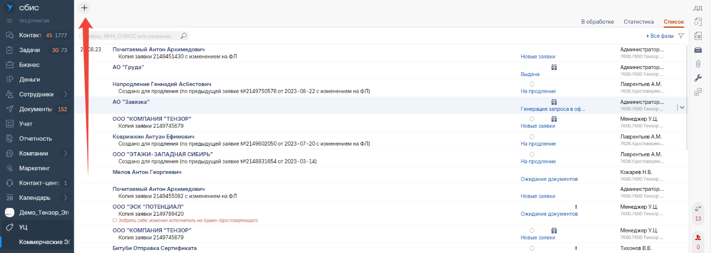
- Укажите Тип заявителя: Организация или ИП.
Укажите ИНН, выберите организацию/ИП из предложенных, или заполните данные самостоятельно.
- В блоке владелец укажите ФИО, ИНН и требуемую должность. Остальные поля (паспортные данные, e-mail, СНИЛС, контакты) заполните на своё усмотрение.
- Приложите изображение .jpeg в блок «Паспорт владельца подписи» 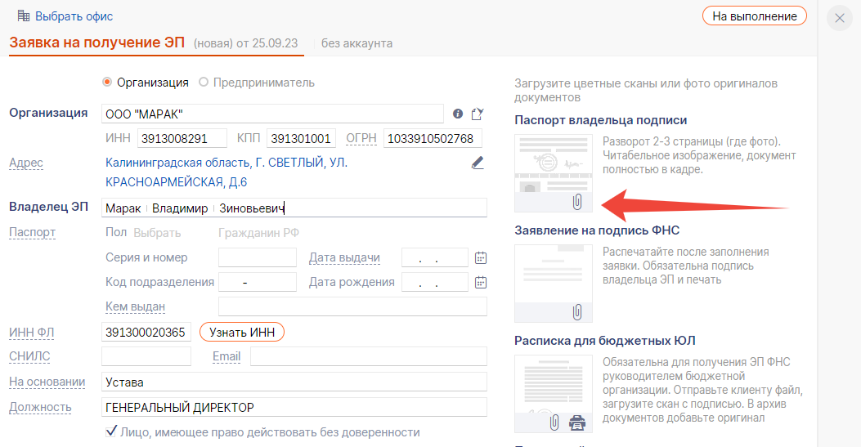

- Добавьте применение «Выпускать на ЦС Тестовый ФНС»
(Сертификаты на руководителей ЮЛ выпускают 3 аккредитованных УЦ - ФНС\Казначейство\Банк РФ, поэтому выбираем ФНС)

Если же нужно выпустить сертификат от издателя Казначейство России (ИНН 7710568760) выберите применение «Выпускать на ЦС Тест Казначейство России»
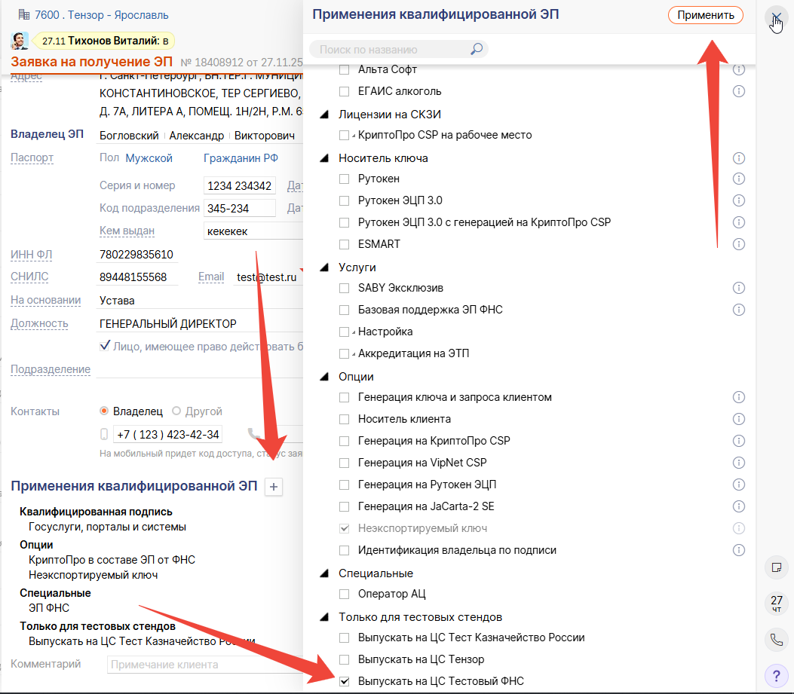

- Выберите офис выдачи 7600 (в папке 76.Ярославская обл.). Нажмите «На выполнение» для запуска черновика заявки в работу. 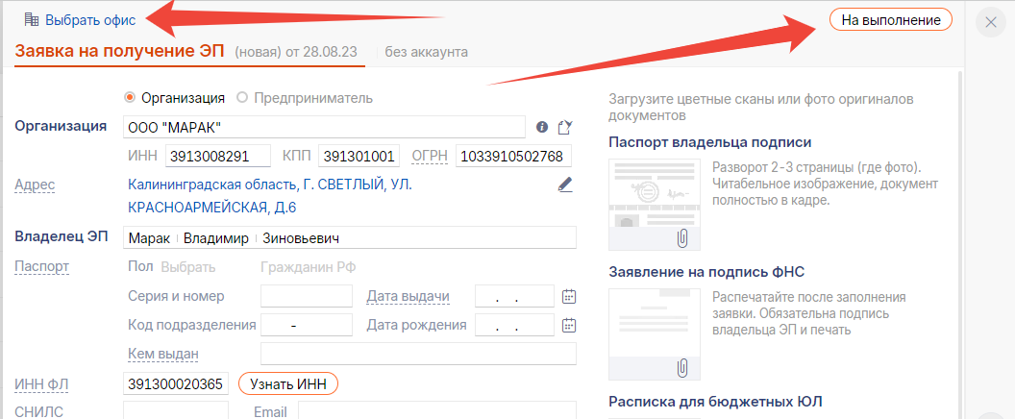
- В статусе оплаты выберите «Бесплатно»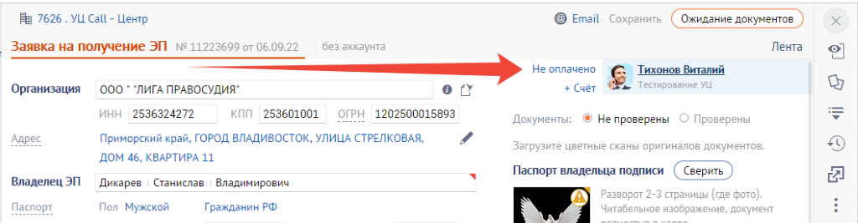
- Напротив паспорта владельца нажмите «Сверить». В открывшейся панели нажмите «Данные совпадают».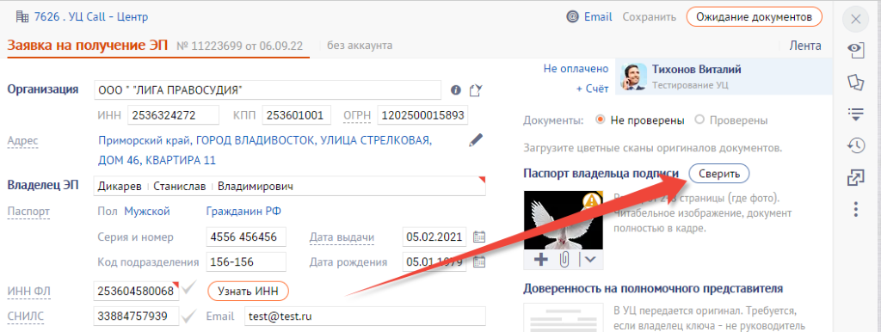
- Нажмите «сохранить» в заявке. В выпадающем меню нажмите «заявка проверена» 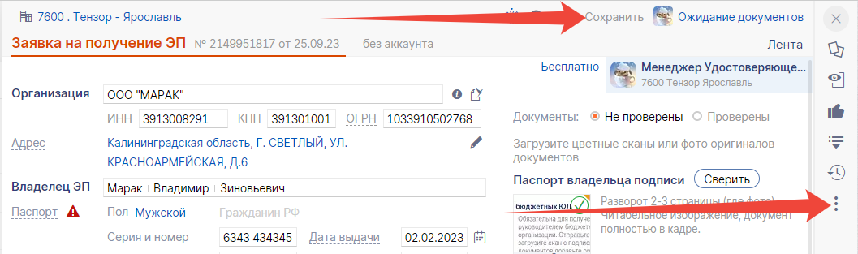
- Поставьте точку в чек-бокс «документы проверены» и передайте заявку на этап «Генерация запроса в офисе»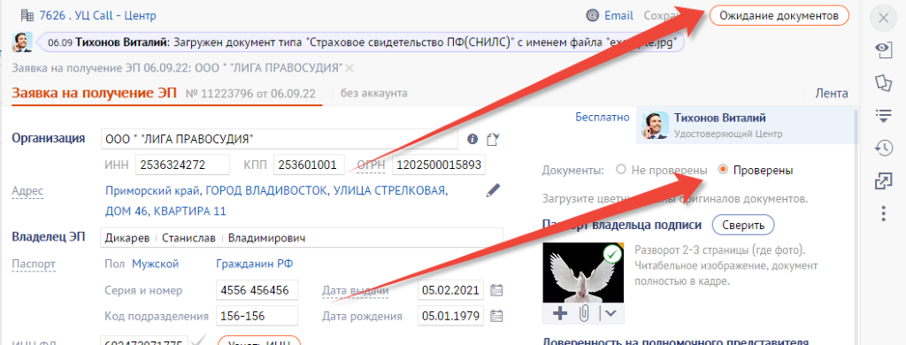
- Откройте выпадающее меню и нажмите «Форма запроса». 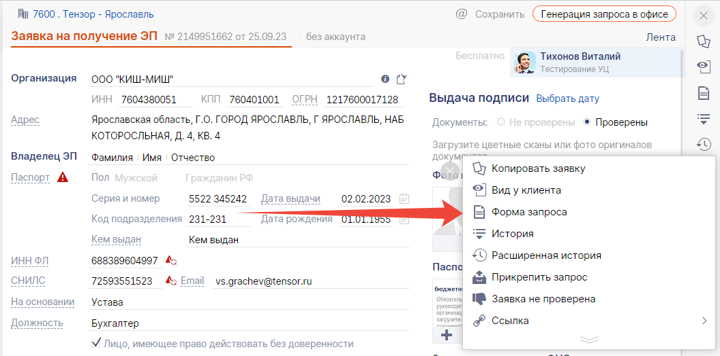
- Запустите скачанный файл, выберите папку для сохранения архива с запросом .p10 и выполните генерацию на нужный вам носитель. Пароль на контейнер указывать не обязательно.
Если нужен ключ с возможностью копирования:
1. перед генерацией откройте форму запроса блокнотом
2. найдите строку exportable = gen_info.key_exportable
3. замените gen_info.key_exportable на true и сохраните изменения.
4. выполните генерацию (место генерации указывается внизу мастера)
5. Извлеките из полученного архива файл .p10
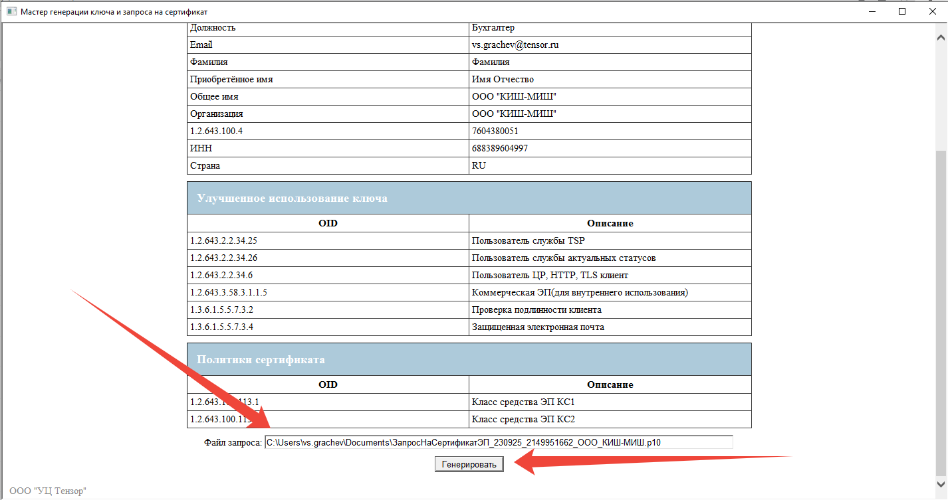
- Откройте выпадающее меню заявки, нажмите «Выпустить сертификат по файлу запроса» и прикрепите файл .p10.
После того как запрос будет прикреплен, скачается «Форма установки».
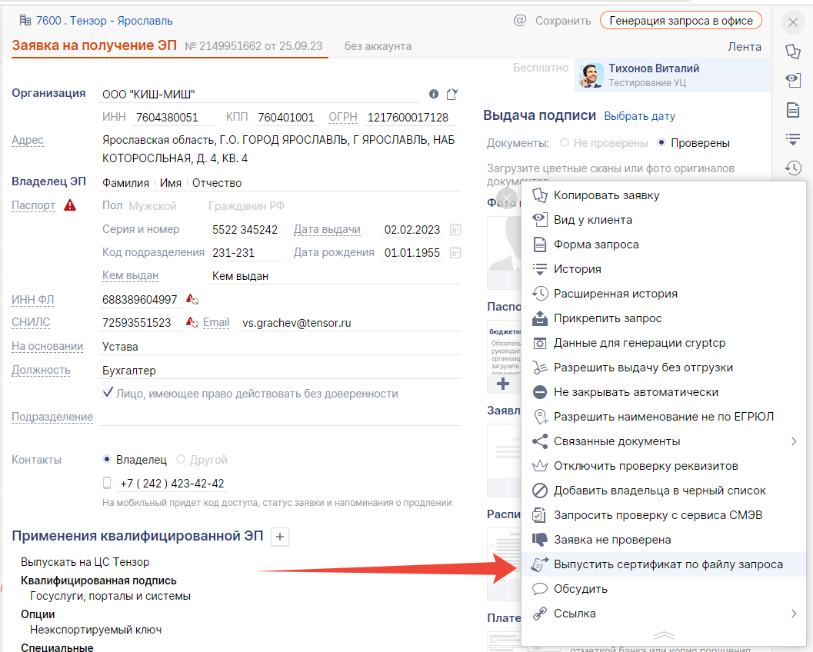
- Запустите форму установки сертификата и дождитесь уведомления о успешной установке сертификата в контейнер. 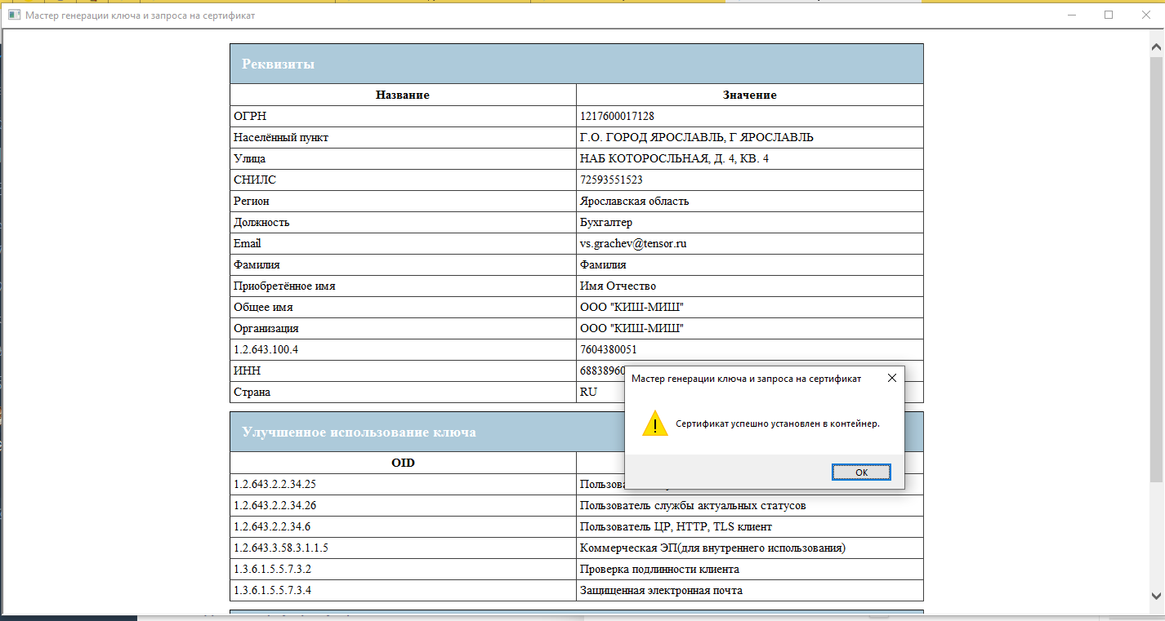

- Проверьте получившийся ключ на https://cryptocheck.saby.ru/ . Перейдите в раздел контейнеры, в поисковую строку введите ИНН ЮЛ, найдите новый контейнер. Нажмите на строку с результатом поиска, в журнале операций не должно быть ошибок. Если подпись не находит, получите повторно список контейнеров нажав на кнопку обновить.

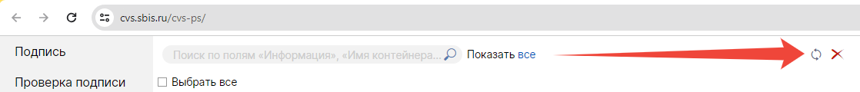

Выпуск квалифицированного сертификата на ФЛ.
- Авторизуемся на нужном стенде *-online.sbis.ru : Демо_тензор_ЭП/Демо123
- Открываем раздел аккордеона УЦ – Коммерческие ЭП
- Нажимаем «+Заявка» -> «На сотрудника». Откроется черновик заявки
- В заявке выбираем "Физическое лицо", заполняем все поля и отправляем на выполнение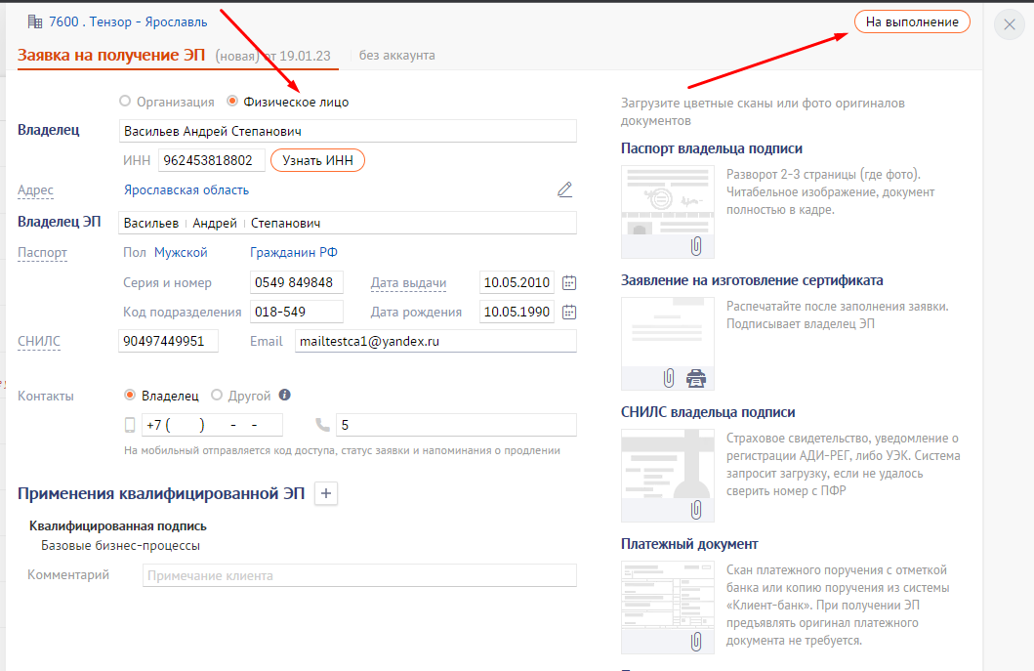
- В заявке указываем счет "бесплатно" и загружаем в блок документов изображения в формате .jpeg(паспорт, СНИЛС и заявление на изготовление)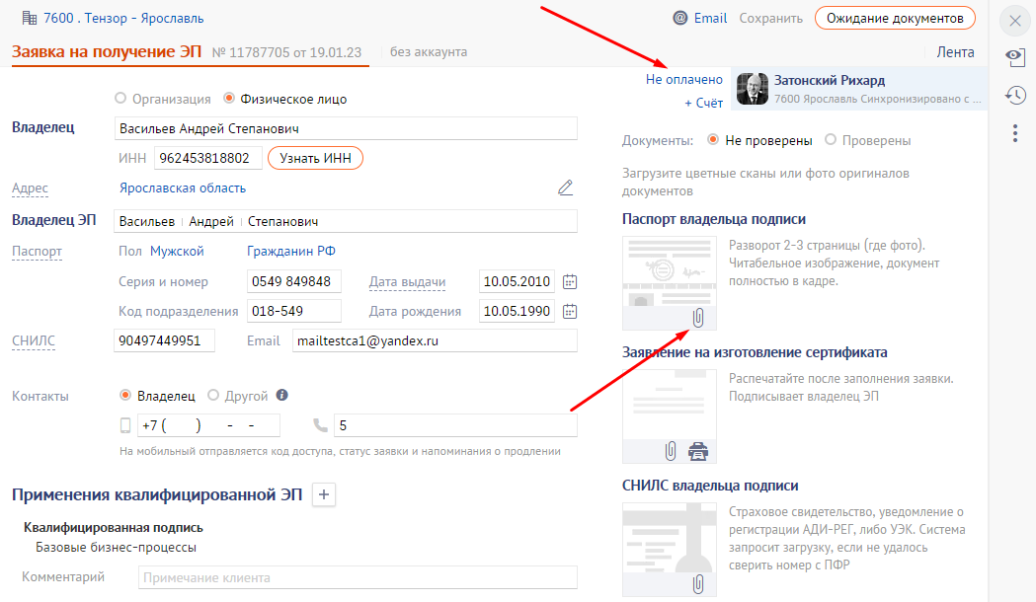
- Напротив паспорта владельца нажмите «Сверить». В открывшейся панели нажмите «Данные совпадают»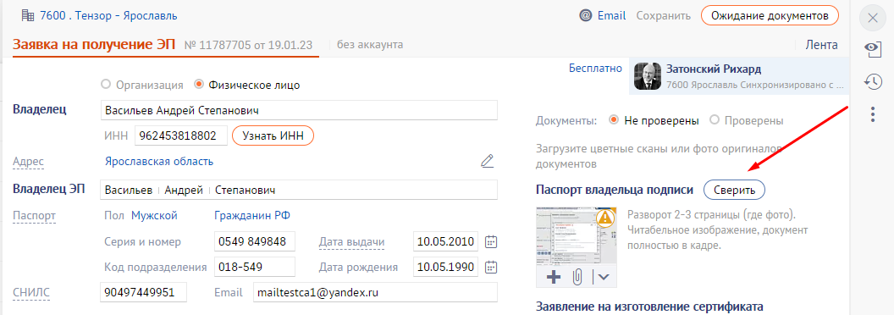
- Нажмите «сохранить» в заявке. В выпадающем меню нажмите "заявка проверена"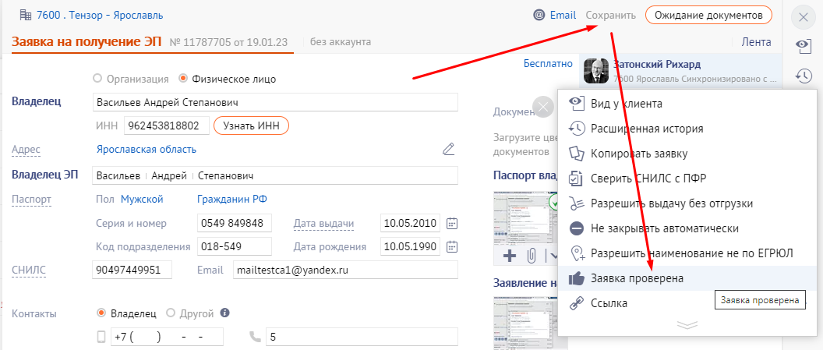
- Поставьте точку в чек-бокс «документы проверены» и передайте заявку на этап "Генерация"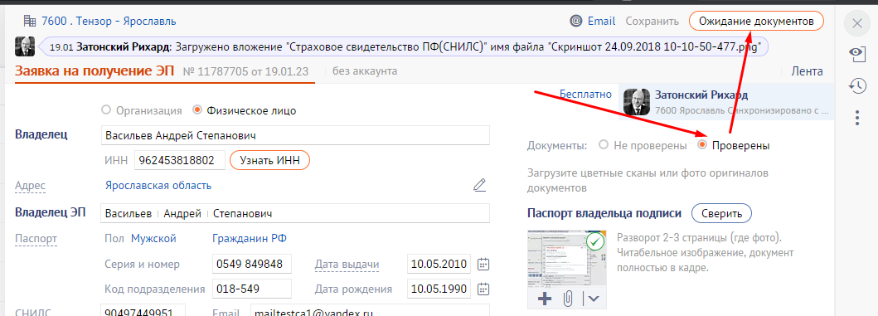
- Выполните генерацию запроса. Пароль на созданный контейнер не указывайте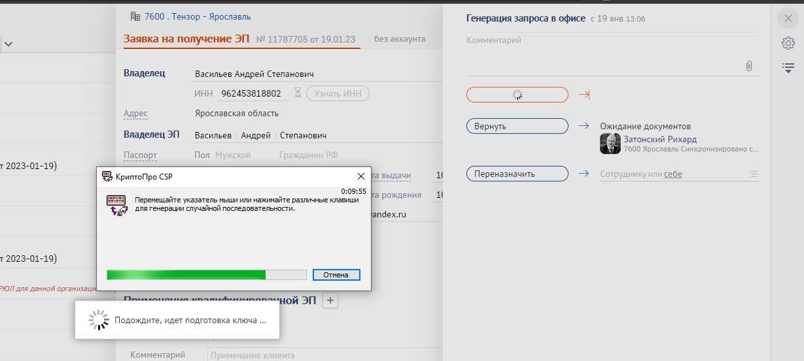
- Подпишите сгенерированный запрос ключом инженера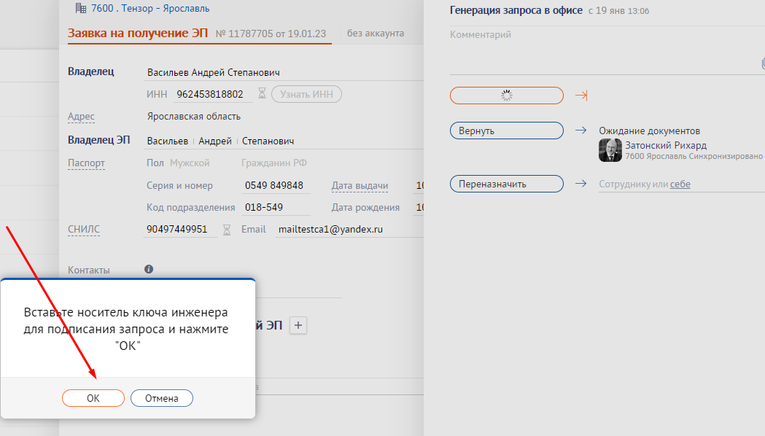
- Заявка перешла на этап выдача. Приложите изображения .jpeg в блок «Фото клиента» и «Лист ознакомления». Передайте заявку на этап «сканирование бланка»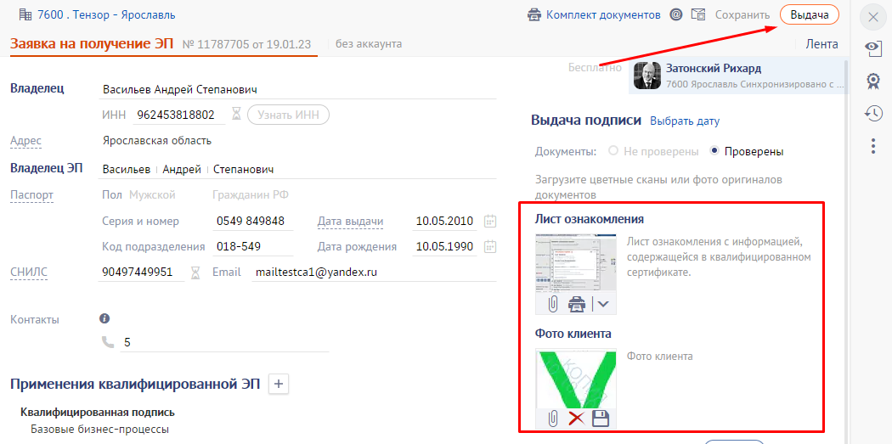
- Завершите заявку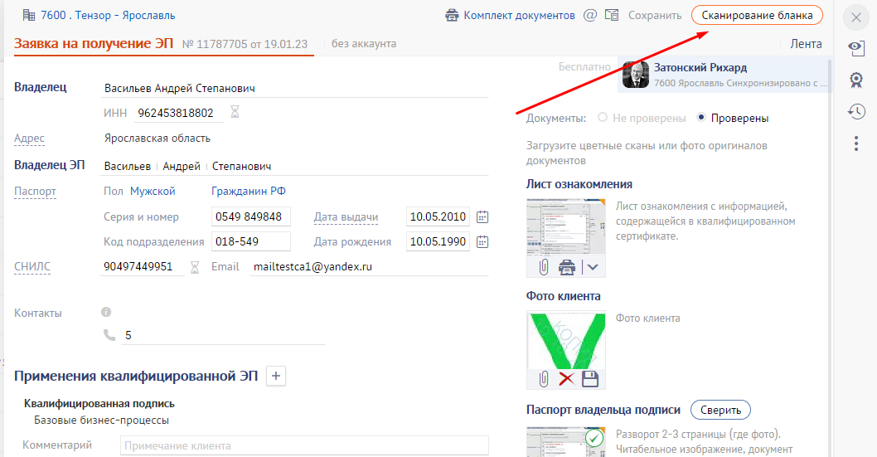

Выпуск самоподписанного неквалифицированного сертификата(НЭП).
Выпуск такого сертификата может осуществляться и без установленных Сбис Плагина и СКЗИ. Ключ инженера здесь также не нужен.
1 способ (выдача НЭП физического лица):
- Под администратором переходим в реестр электронных подписей Сотрудники – Электронные подписи (в конфигурации Отчетность и ЭДО – в аккордеоне отдельный раздел Подписи). Открываем Настройки
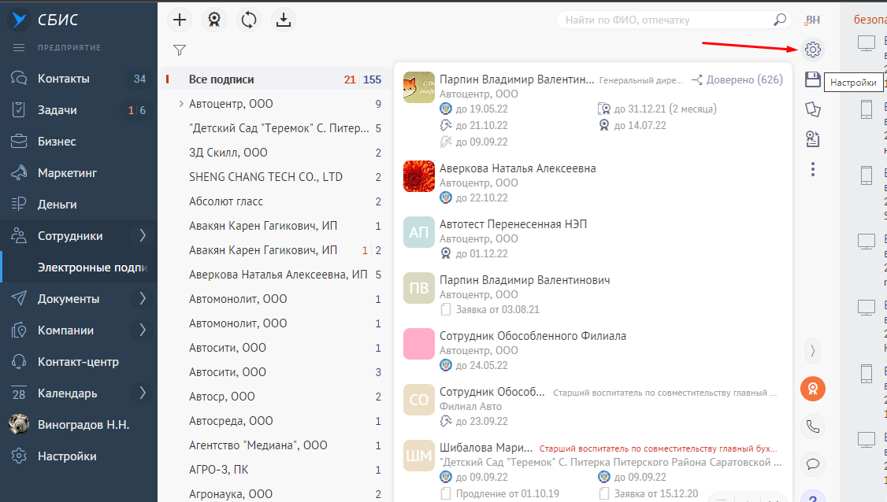
В Настройках убеждаемся, что снята конфигурация «Включать в состав сертификата НЭП информацию об организации»
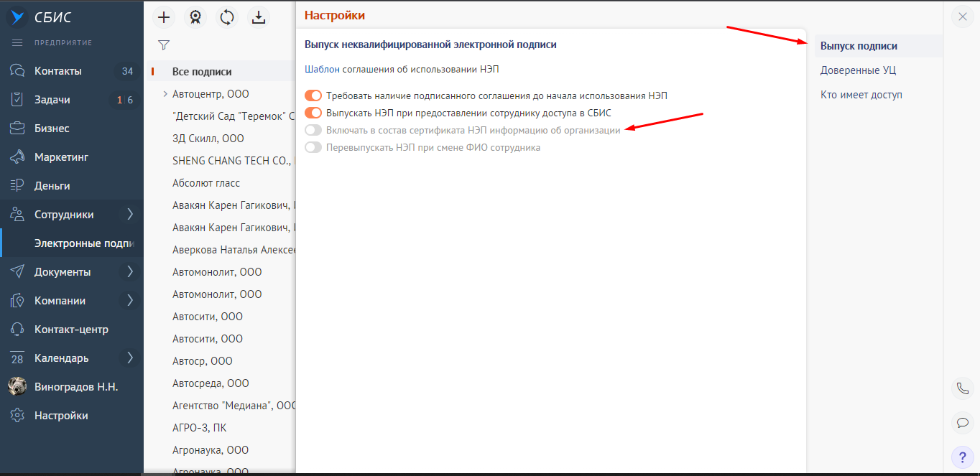
- В реестре ЭП нажимаем «+» - Для внутреннего документооборота
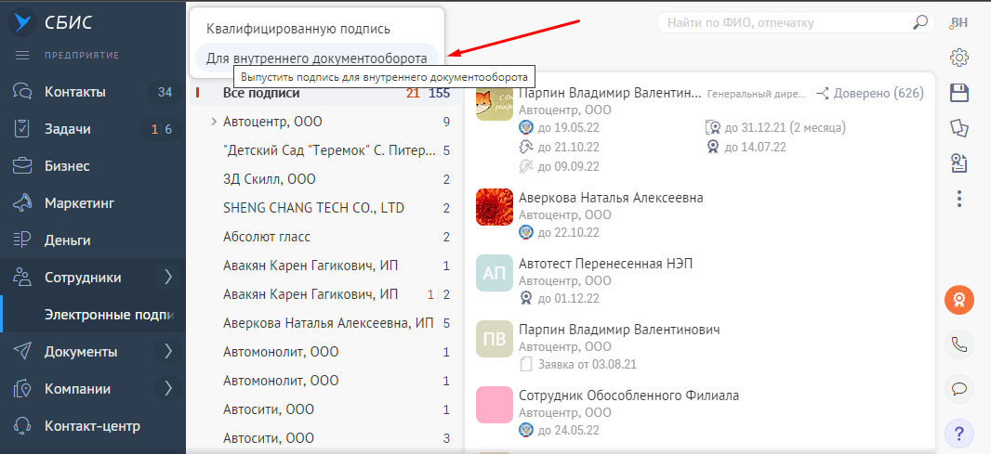
Открывается панель для выбора сотрудника
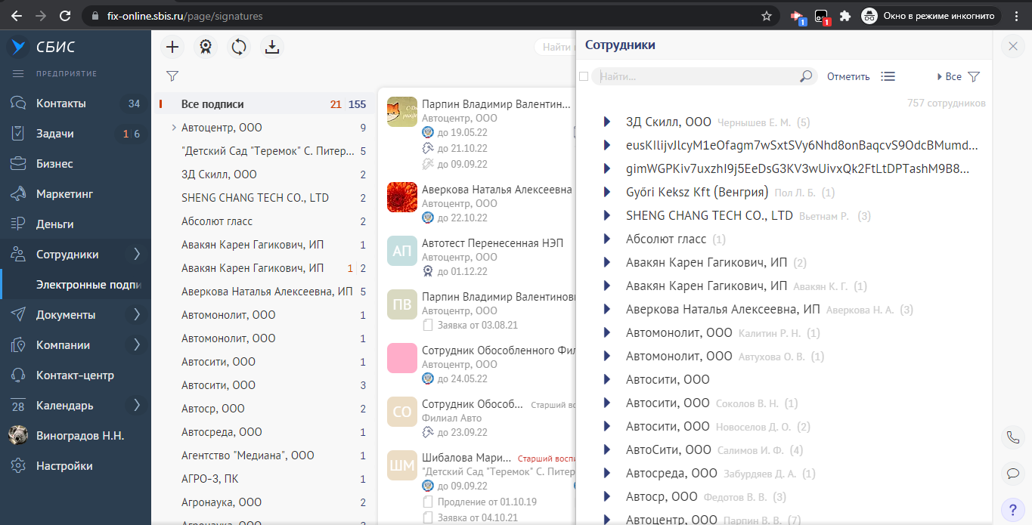
- Выбираем нужного нам сотрудника
ВАЖНО: в карточке сотрудника должны быть заполнены ИНН и СНИЛС, и не должно быть действующих НЭП на физическое лицо, срок действия которых более 1 месяца

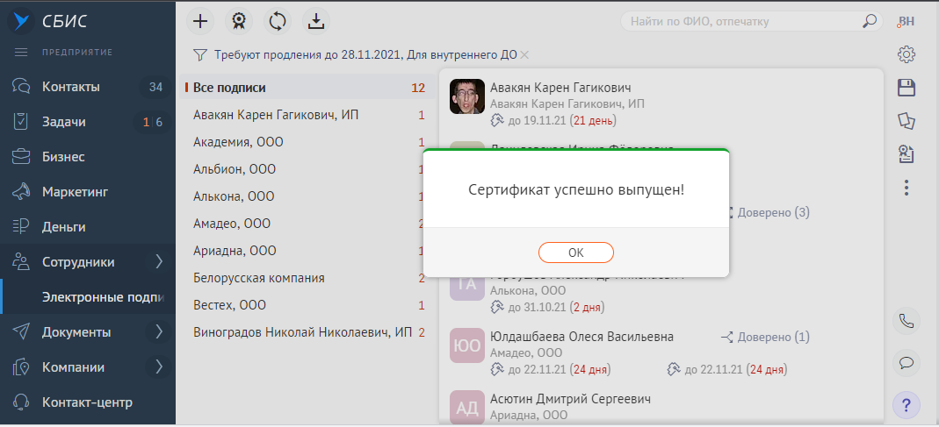
Сертификат успешно выпущен!
- Открываем панель выпущенной НЭП
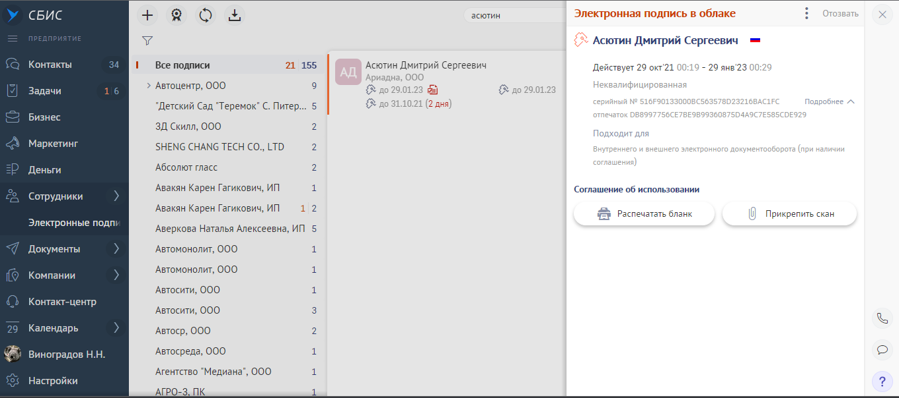
- Прикрепляем скачанное соглашение – Подтверждаем
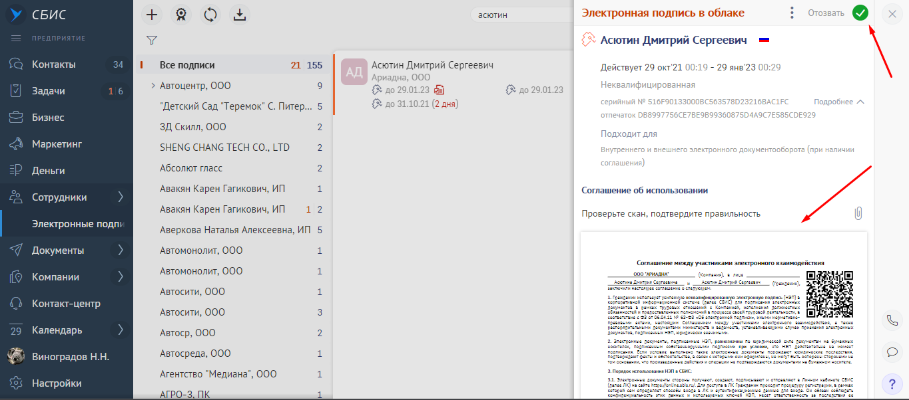

Сертификат готов для использования.
2 способ (выдача НЭП на представителя ЮЛ):
- Под администратом переходим в реестр электронных подписей Сотрудники – Электронные подписи (в конфигурации Отчетность и ЭДО – в аккордеоне отдельный раздел Подписи). Открываем Настройки
В Настройках включаем конфигурацию «Включать в состав сертификата НЭП информацию об организации» - Применить 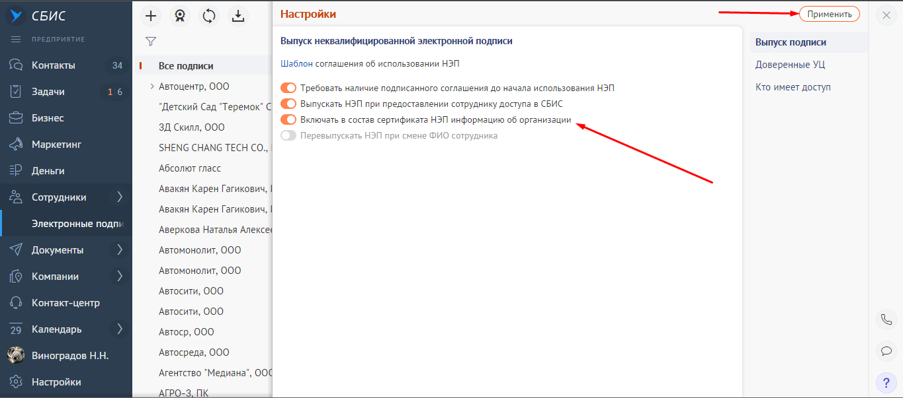
- В реестре ЭП нажимаем «+» - Для внутреннего документооборота
Открывается панель для выбора сотрудника
- Выбираем нужного нам сотрудника
ВАЖНО: в карточке организации, на которую выпускается ЭП, должен быть заполнен адрес, и у сотрудника не должно быть действующих НЭП на данную организацию, срок действия которых более 1 месяца
Сертификат успешно выпущен!
- Открываем панель выпущенной НЭП
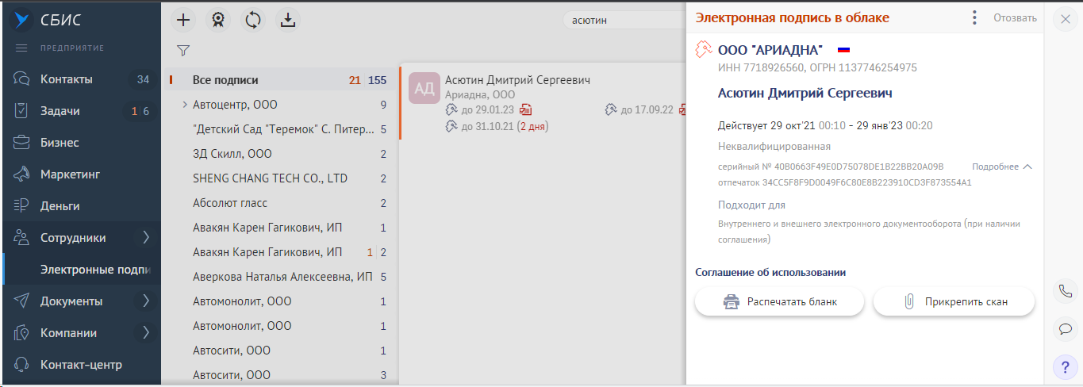
- Прикрепляем скачанное соглашение – Подтверждаем
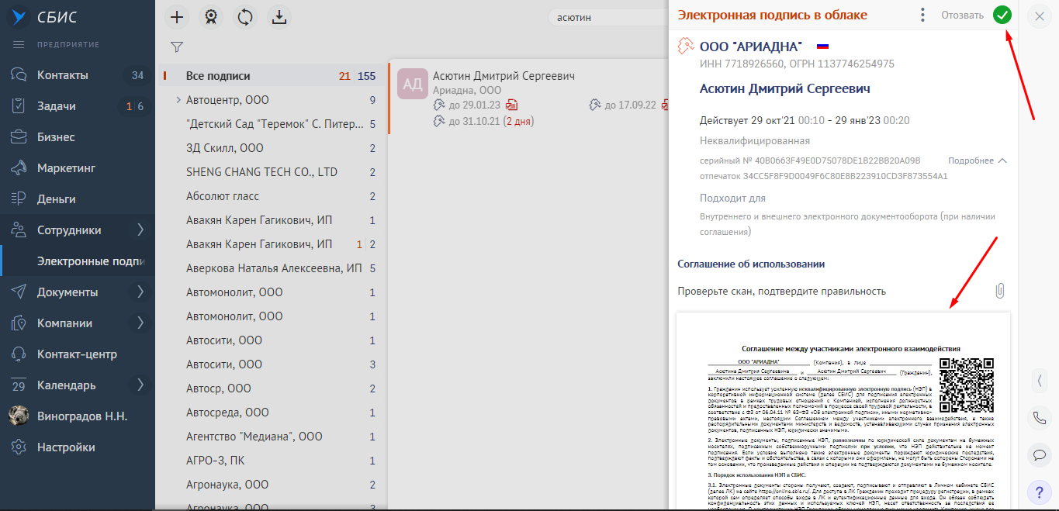
Сертификат готов для использования.

Выпуск НЭП через заявочною систему

- Для включения режима выпуска НЭП через заявочную систему, необходимо под администратом перейти в реестр электронных подписей Сотрудники – Электронные подписи (в конфигурации Отчетность и ЭДО – в аккордеоне отдельный раздел Подписи). Открываем Настройки
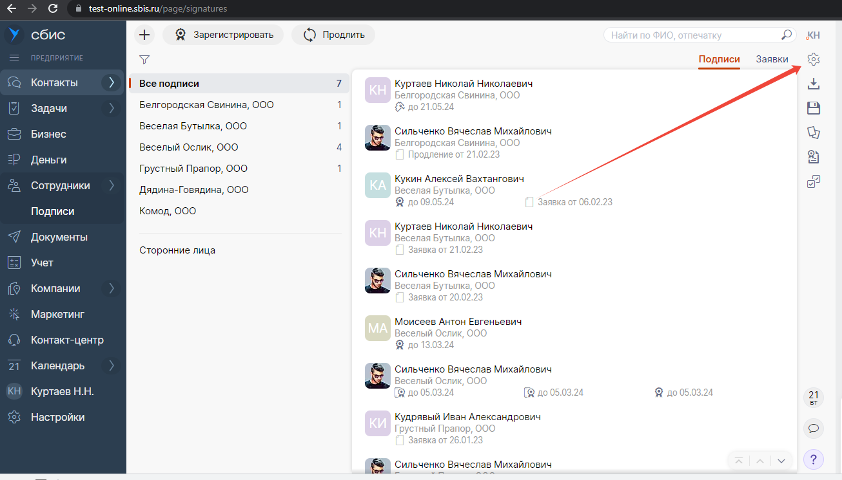
- Отключить настройку "По упрощённой процедуре"
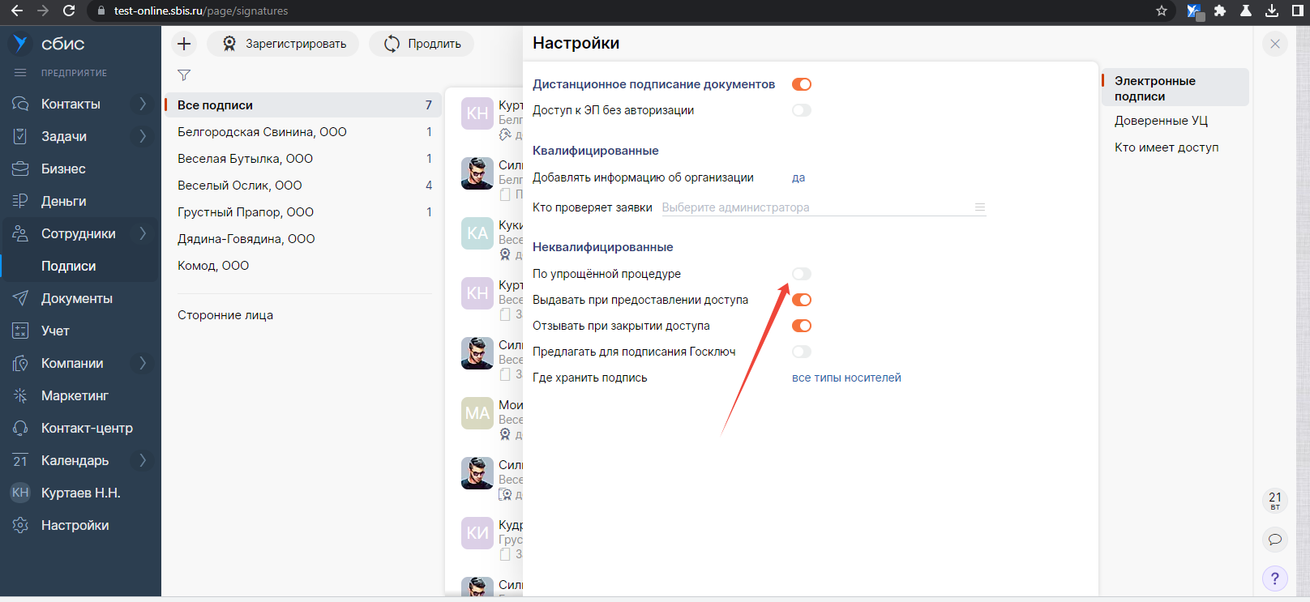
- Здесь же администратор может указать, какие носители будут доступны для хранения НЭП
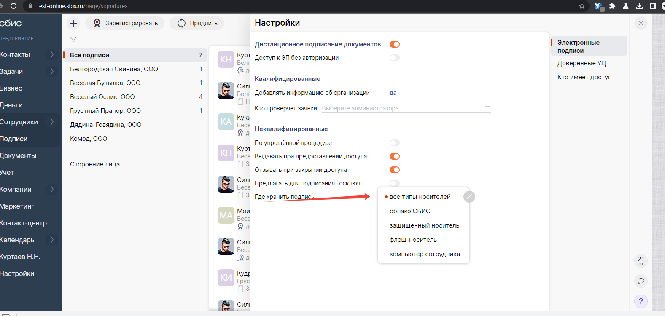
- Владелец ЭП заходит в реестр подписей (Аккордеон Сотрудники -> Подписи или Моя страница -> Подписи), нажимает "Новая" -> Неквалифицированная -> Сотруднику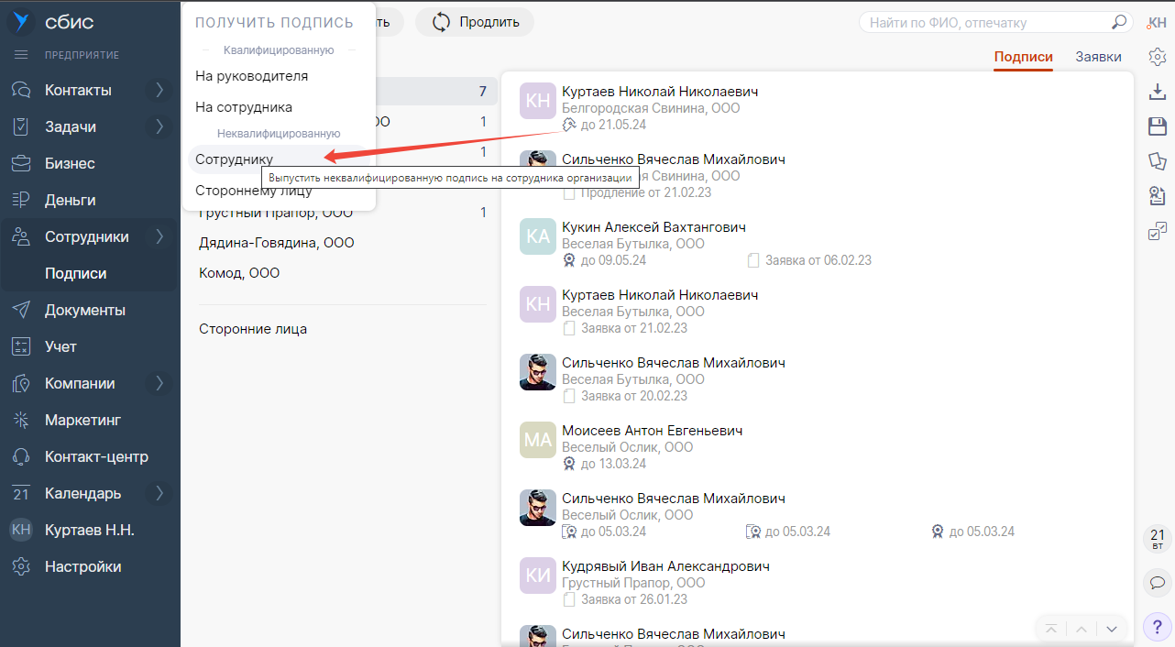
- Выбирает себя в меню сотрудников (Если заявка создаётся на Моей страницы, автоматически будет выбран текущий пользователь)
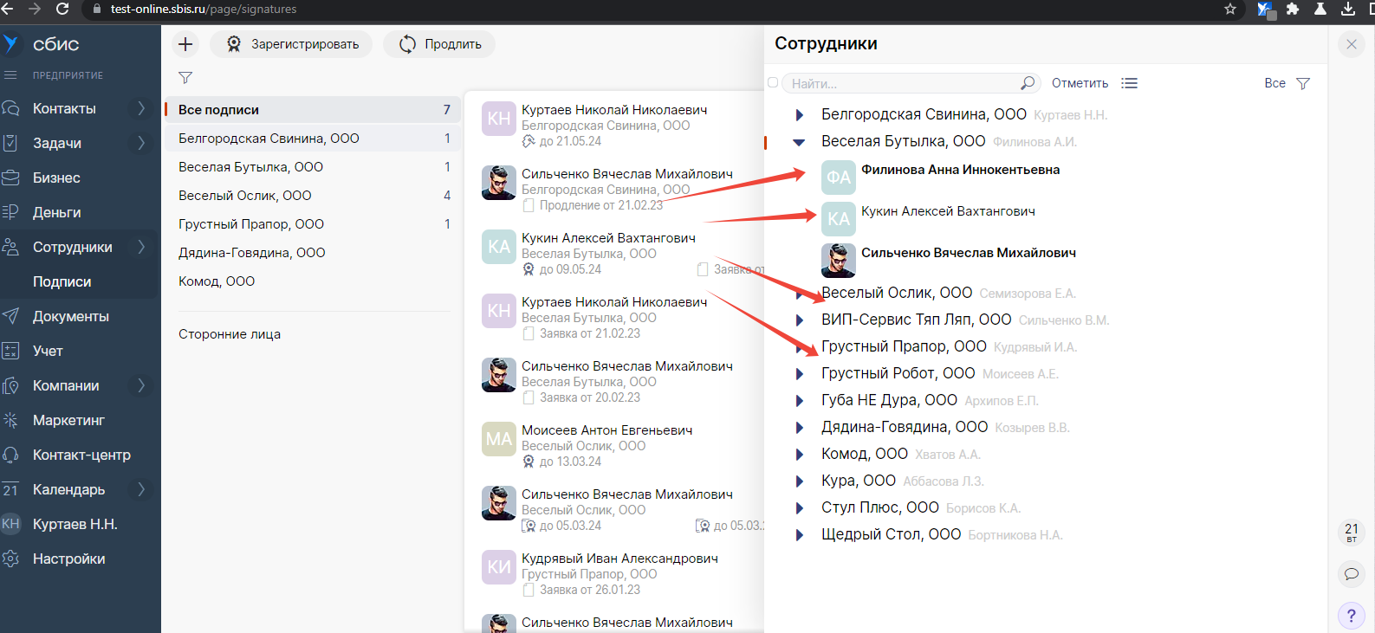

- Владелец ЭП проверяет данные, соглашается на обработку перс данных, может просмотреть заявление. Если всё верно, жмёт "Всё верно". Если заявка не нужна, можно удалить её по нажатию красного креста
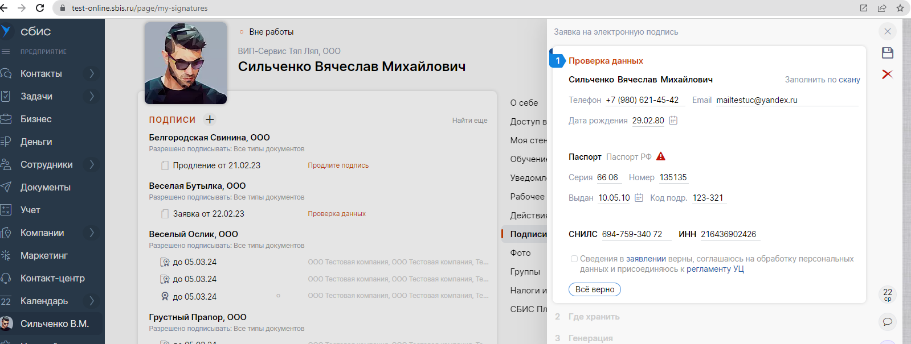
- На второй фазе владелец НЭП выбирает место хранения подписи (зависит от настройки админом аккаунта)
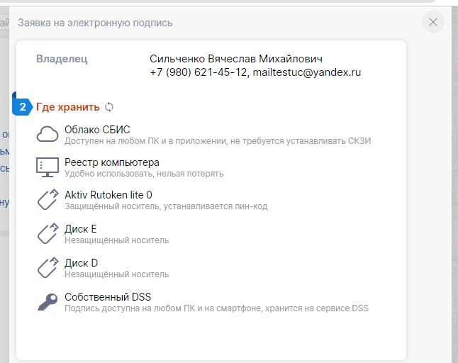
- На третьей фазе владелец НЭП генерирует запрос в криптоПро (При выборе облака генерация проходит автоматически и моментально)
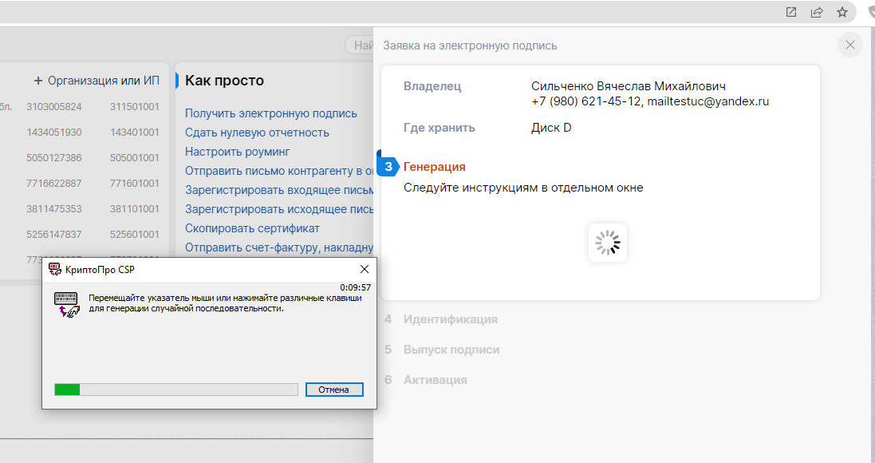
- На четвёртой фазе владелец ЭП должен перейти на ГосУслуги (На тестовых стендах включён эмулятор. Через несколько секунд фаза пройдёт автоматически. Если выдаёт какую-то ошибку - обратиться к Емельянову П.К. (УЦ)
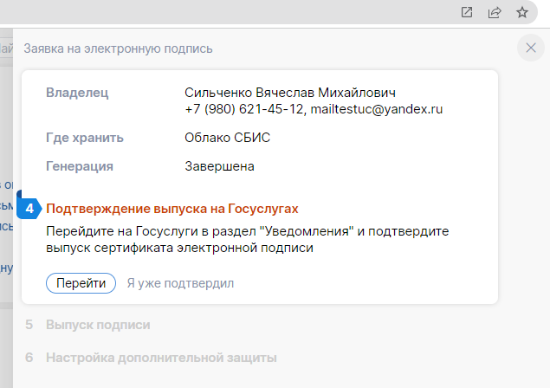
- На пятой фазе необходимо дождаться выпуска подписи
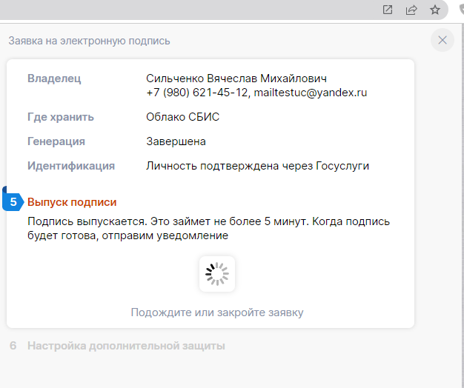
- На шестой фазе владелец ЭП получает сертификат и устанавливает его
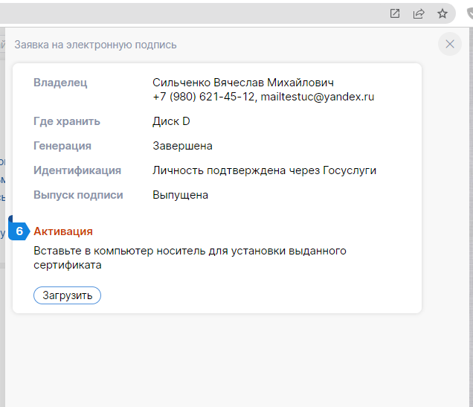
Если было выбрано место хранения "Облако СБИС", шестая фаза будет "Настройка дополнительной защиты", где можно выбрать способ подтверждения использования подписи.
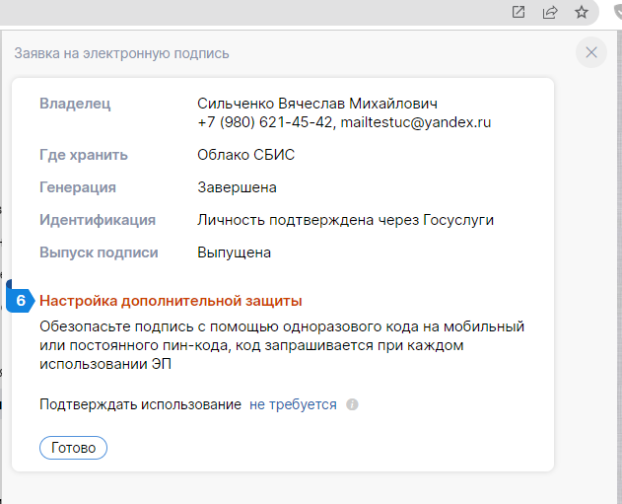

Регистрация сертификата в кабинете клиента.
Вариант 1. Регистрация ЭП ЮЛ/ИП в кабинете клиента.
*Для регистрации необходимы установленные СБИС.Плагин и СКЗИ
1 способ (из общего реестра, регистрация ЭП из контейнера – подпись была выдана на текущем ПК, либо имеется носитель с подписью):
            - Под пользователем с правами на зону Электронные подписи переходим в реестр электронных подписей Сотрудники – Подписи (в конфигурации Отчетность и ЭДО - отдельный раздел в аккордеоне Подписи). Нажимаем Зарегистрировать
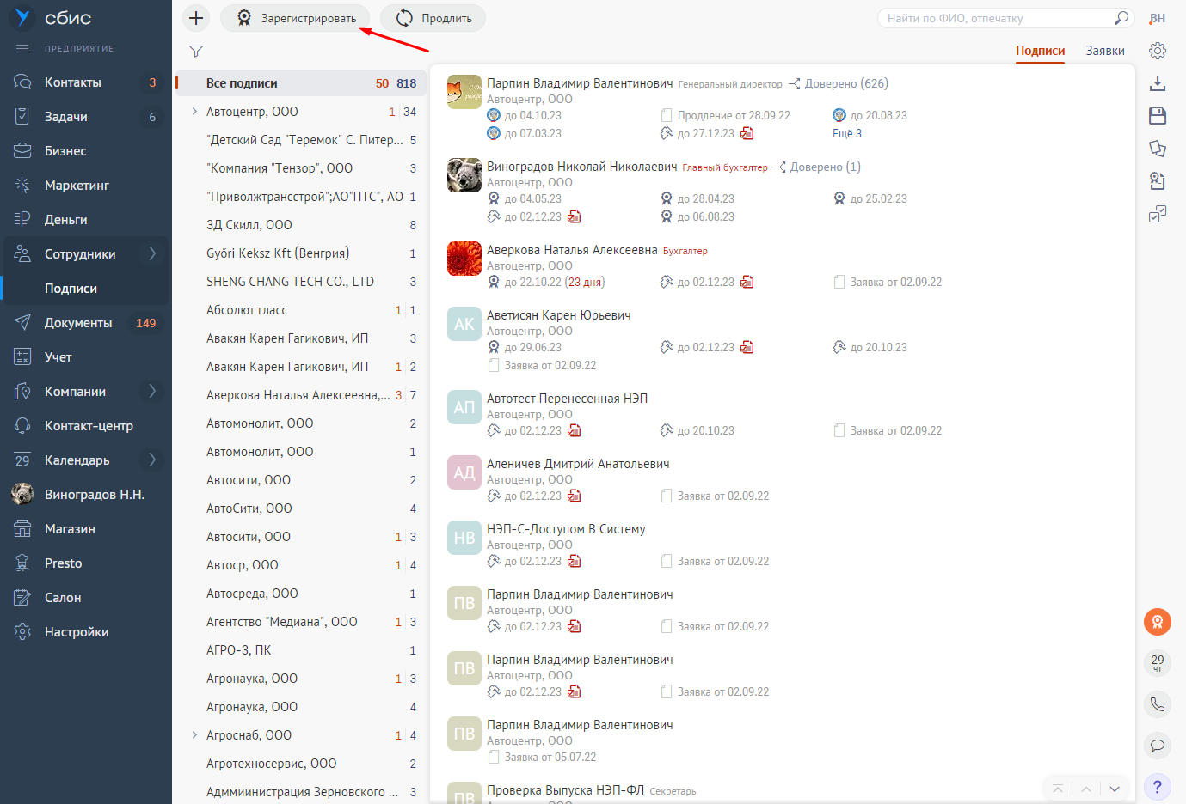

Открывается чузер со всеми контейнерами, доступными на ПК (реестр ПК, носители)
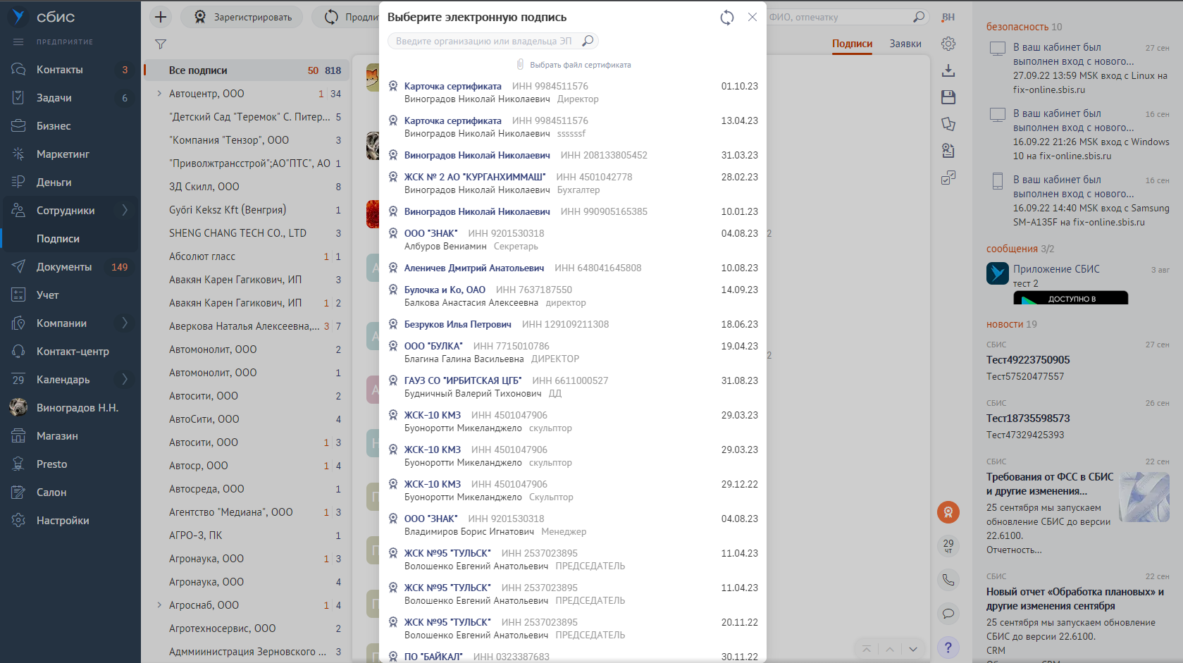

Если подпись уже зарегистрирована в данном кабинете, то она будет отображаться в блоке «Найдена, но ей нельзя воспользоваться» с комментарием «Уже зарегистрирована».
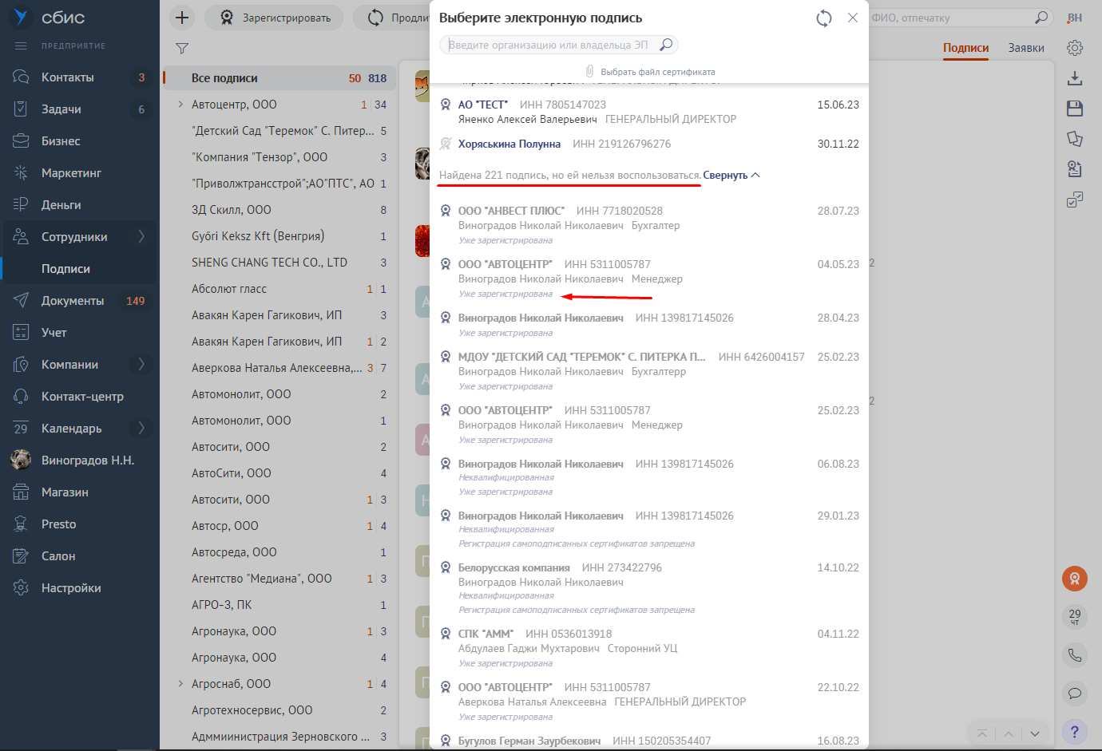

Выбираем сертификат, который необходимо зарегистрировать.
ПРИМЕЧАНИЕ: организация с ИНН из сертификата должна быть создана в аккаунте.
Появляется панель с выбором организации
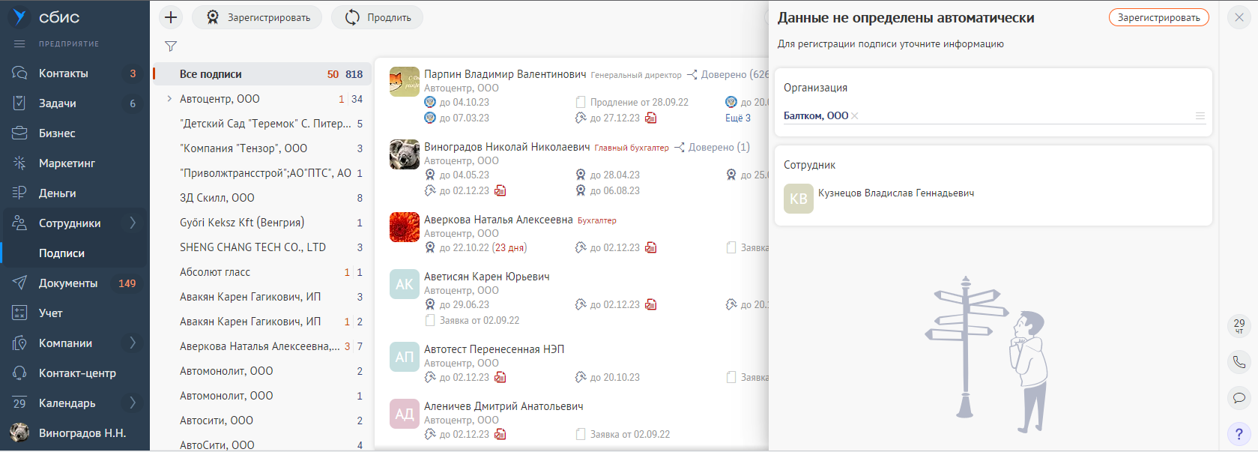

Подтверждаем организацию и сотрудника по кнопке Зарегистрировать. Подпись зарегистрирована и отображается в реестре ЭП.
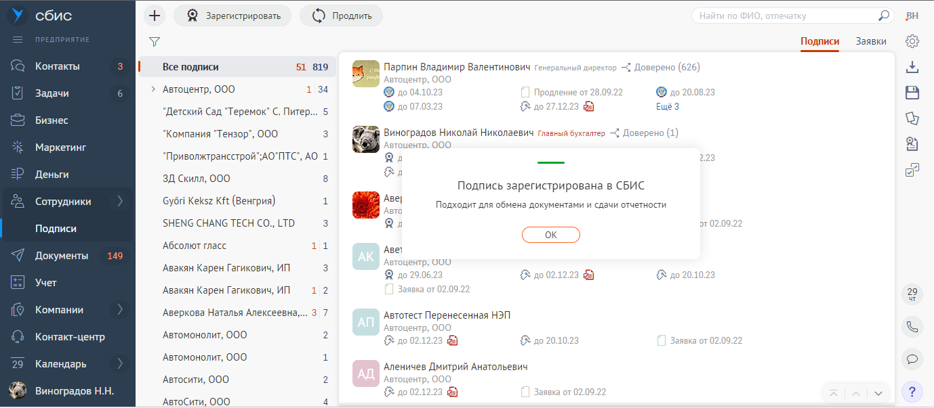

2 способ (с моей страницы, регистрация ЭП по файлу – контейнер подписи может быть не установлен в ПК):

- Перейти на Мою страницу, открыть раздел Подписи. Нажать «+» - Зарегистрировать имеющуюся
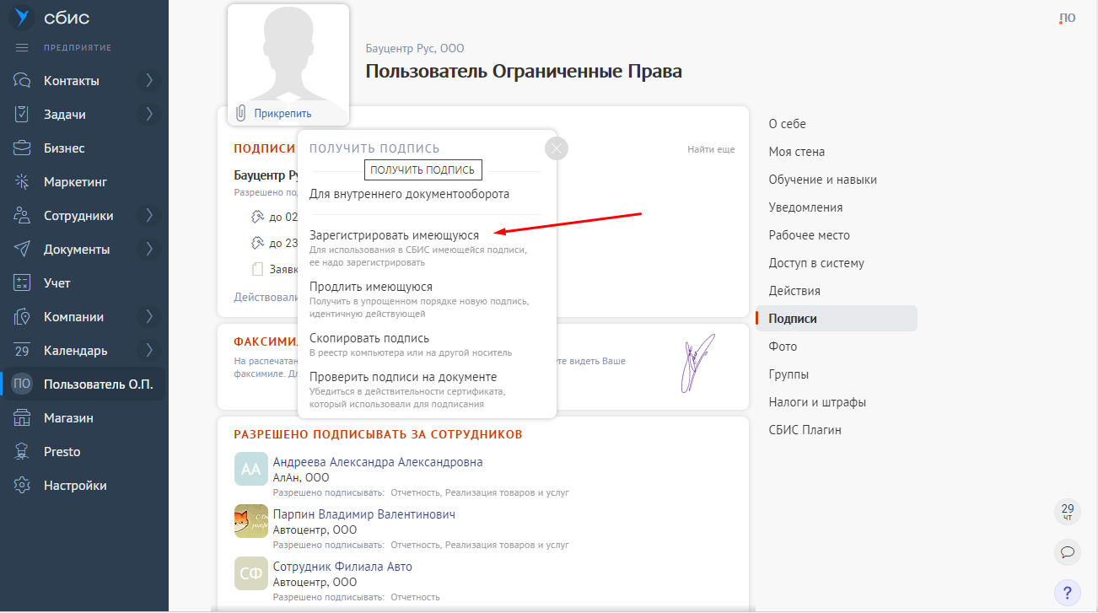

Появляется чузер с доступными для регистрации ЭП на данного пользователя. Нажать Выбрать файл сертификата
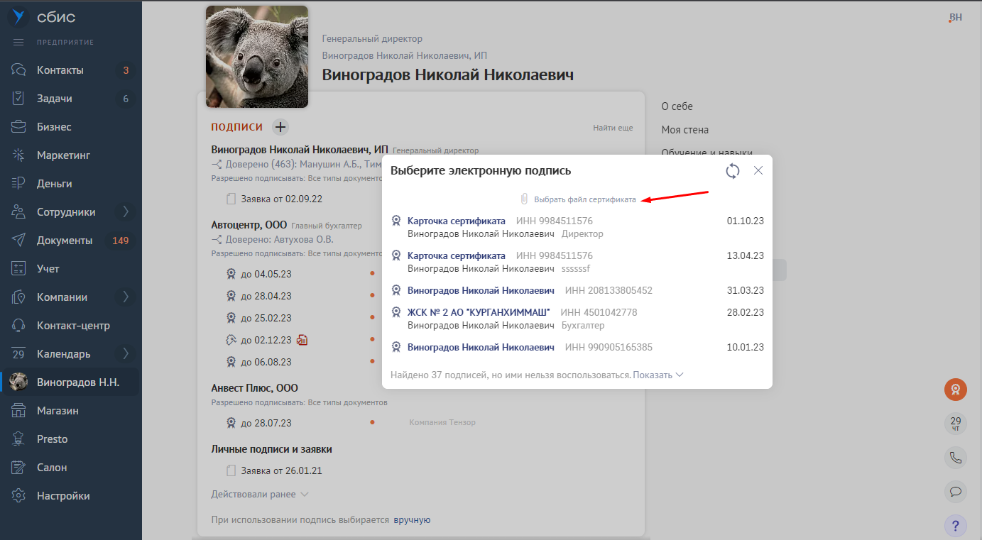

В стандартном окне выбрать файл сертификата (СНИЛС в сертификате должен совпадать со СНИЛС в карточке сотрудника).
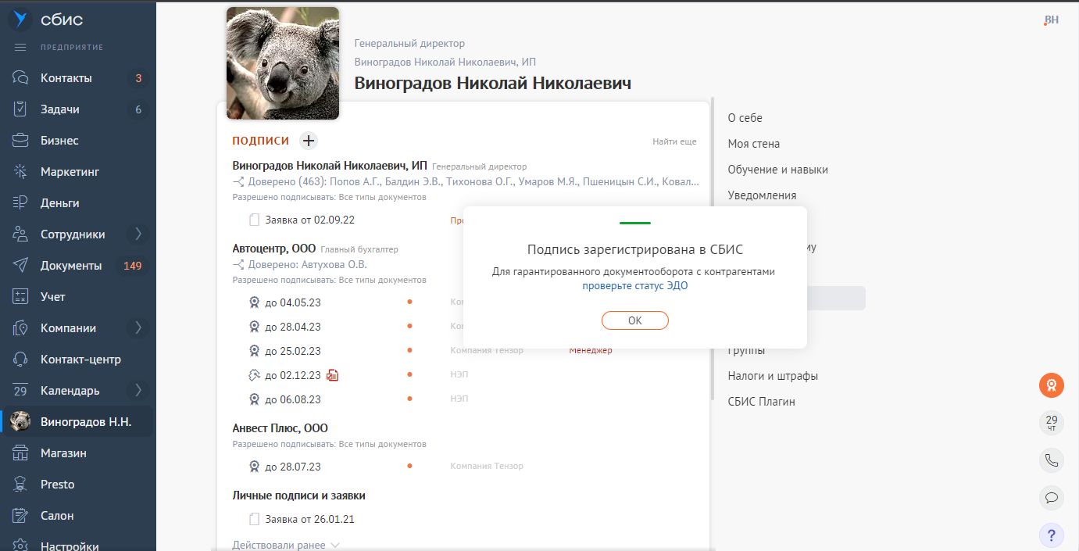
Подпись зарегистрирована
Вариант 2. Регистрация ЭП ФЛ в кабинете online/lk.sbis.ru
1 способ. Регистрация в кабинете ФЛ (lk.sbis.ru)

- Войти в кабинет ФЛ – Моя страница. Открыть раздел Подписи
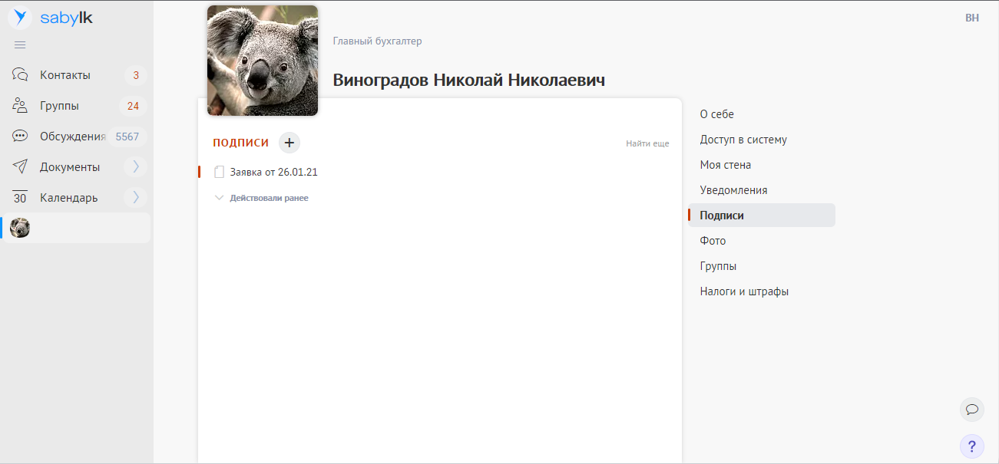
- Нажать «+» - Зарегистрировать имеющуюся
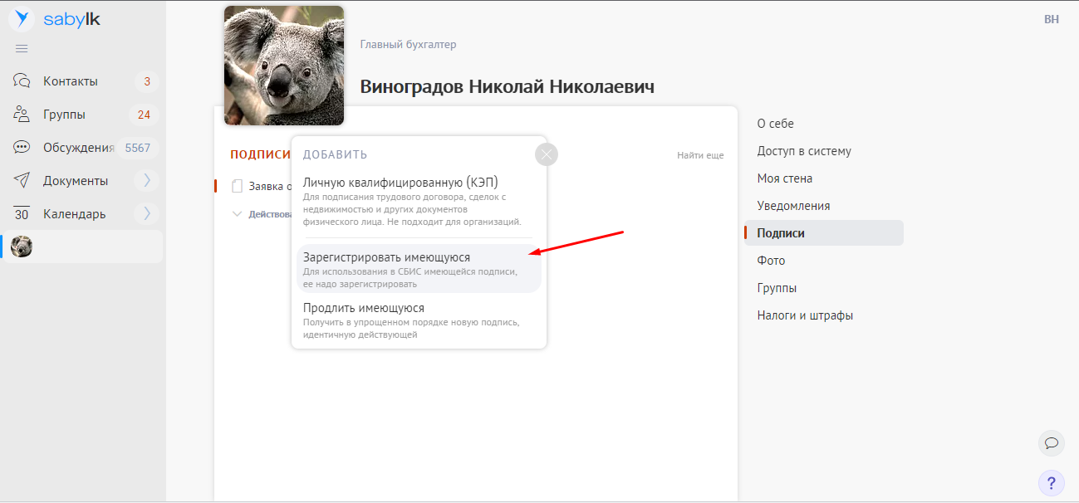
Появляется чузер со всеми доступными на ПК подписями на ФЛ
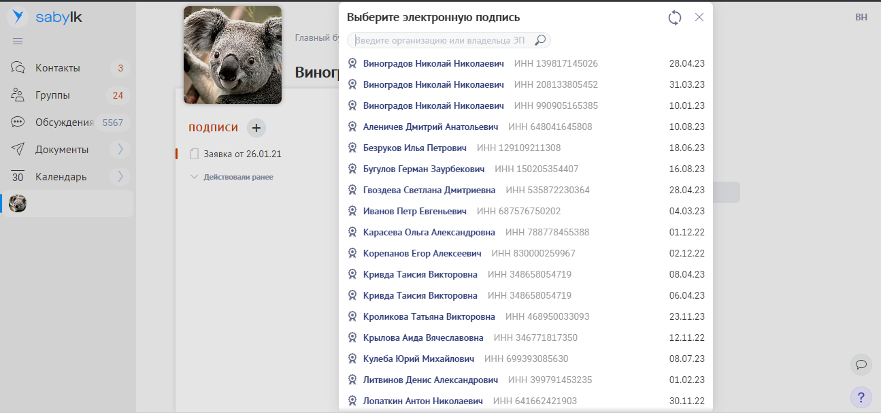
- Из списка выбрать необходимую ЭП. Подпись зарегистрирована
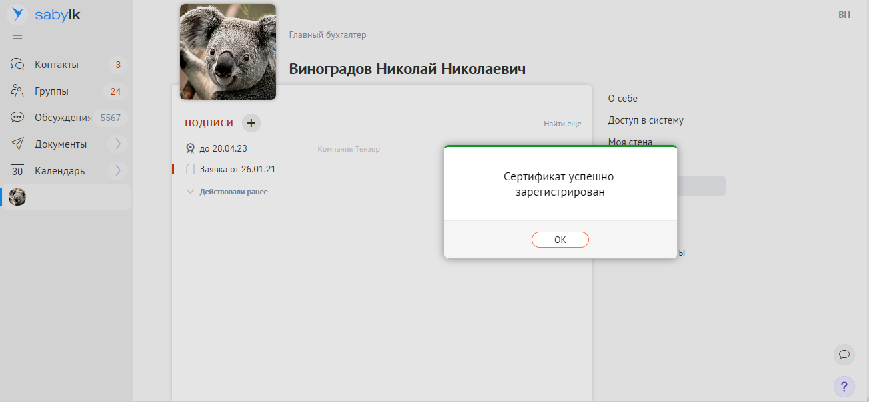

2 способ. Регистрация в кабинете ЮЛ (online.sbis.ru)

- Войти в кабинет ЮЛ – Моя страница. Открыть раздел Подписи
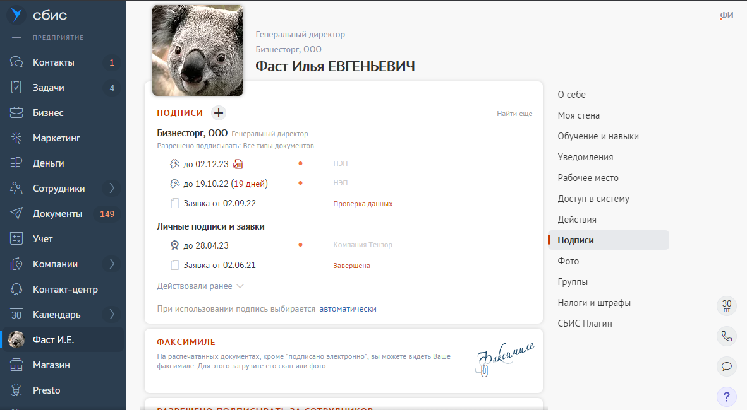
- Нажать «+» - Зарегистрировать имеющуюся
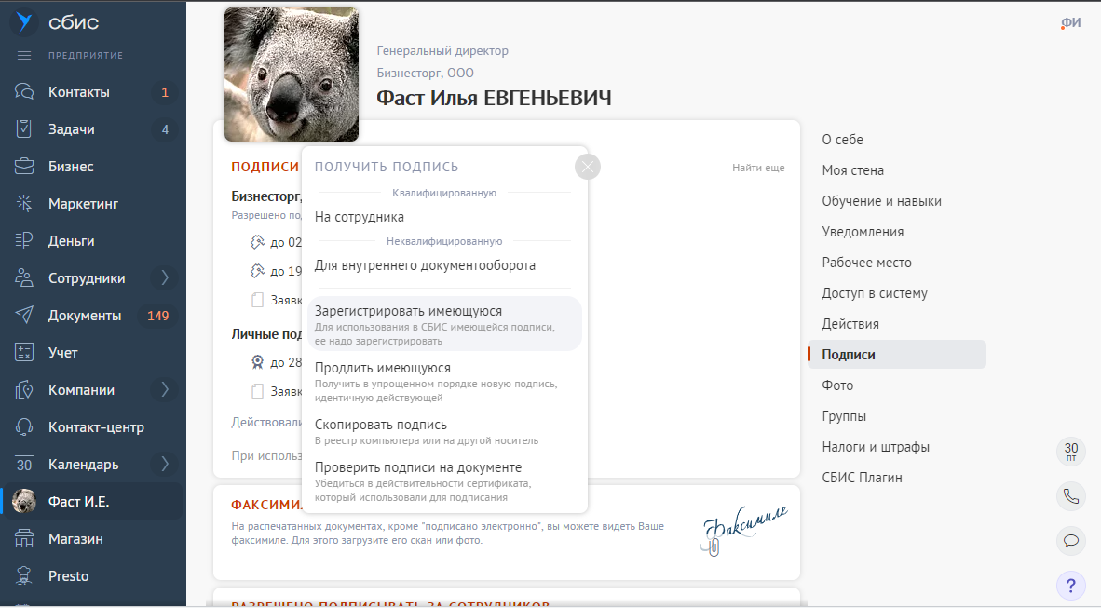
Появляется чузер с доступными для регистрации ЭП 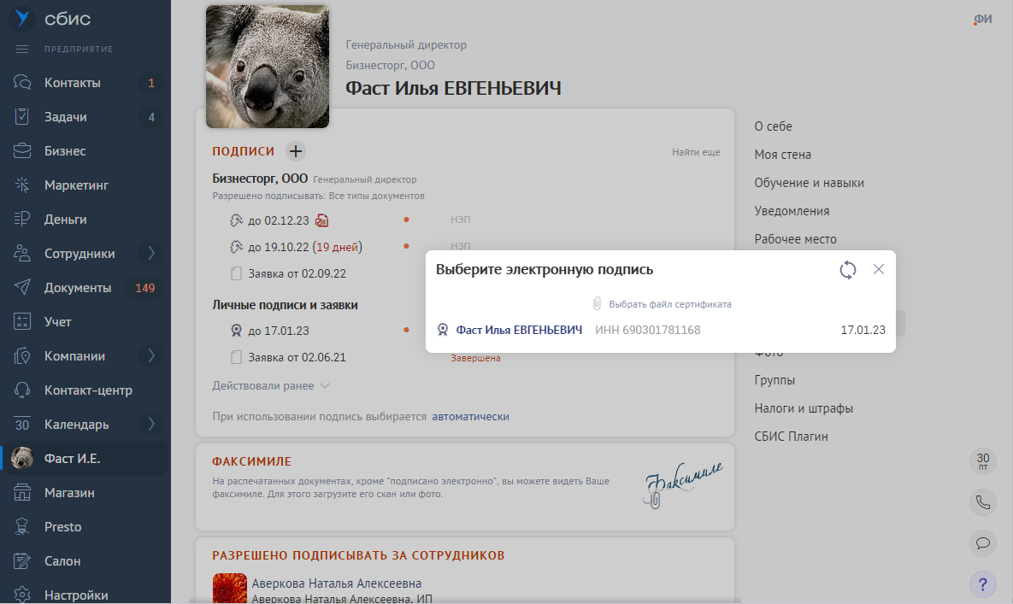
3. Выбрать нужную ЭП.
4. В появившейся панели выбрать организацию-работодатель, к которой будет привязан сертификат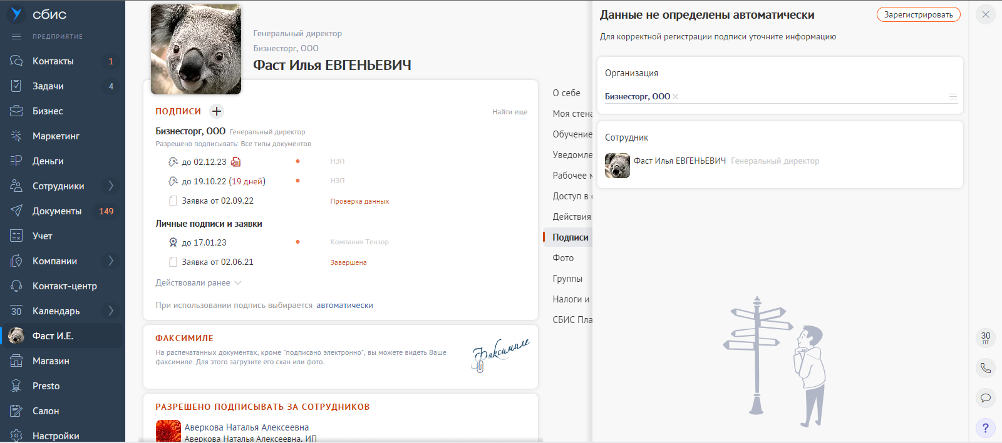
5. Зарегистрировать. Подпись зарегистрирована и отображается в реестре под выбранной организацией.
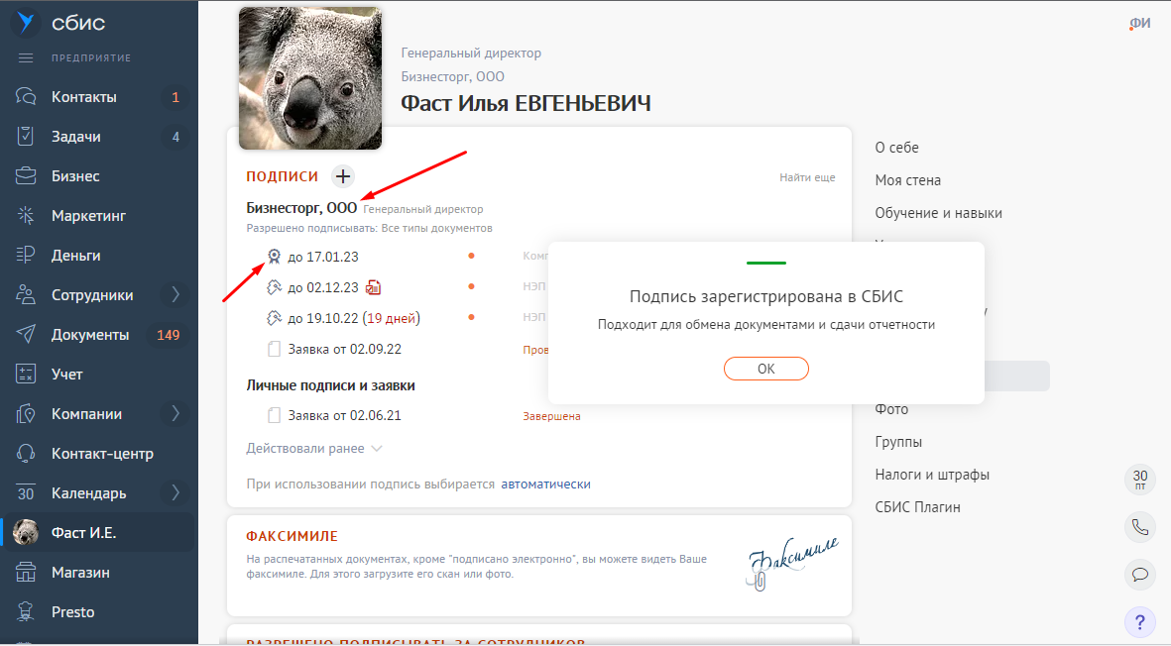
ПРИМЕЧАНИЕ: если ЭП ФЛ ранее была зарегистрирована в кабинете lk.sbis.ru, то такая подпись в кабинете ЮЛ до регистрации будет отображаться как личная, а после регистрации с привязкой к организации – в блоке организации. Для того, чтобы отвязать подпись от организации, необходимо нажать на кнопку удаления. 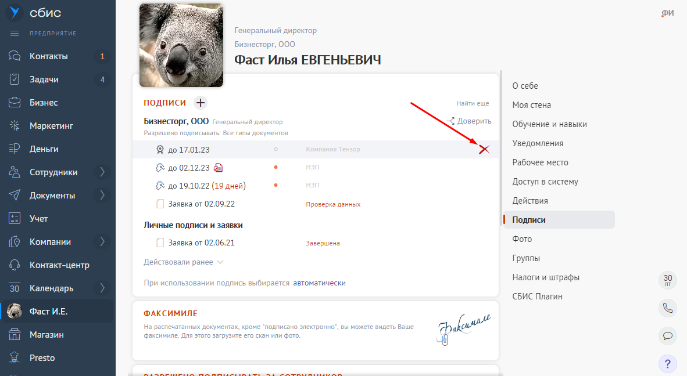
После удаления ЭП из блока организации, она вновь отобразится в блоке Личные.
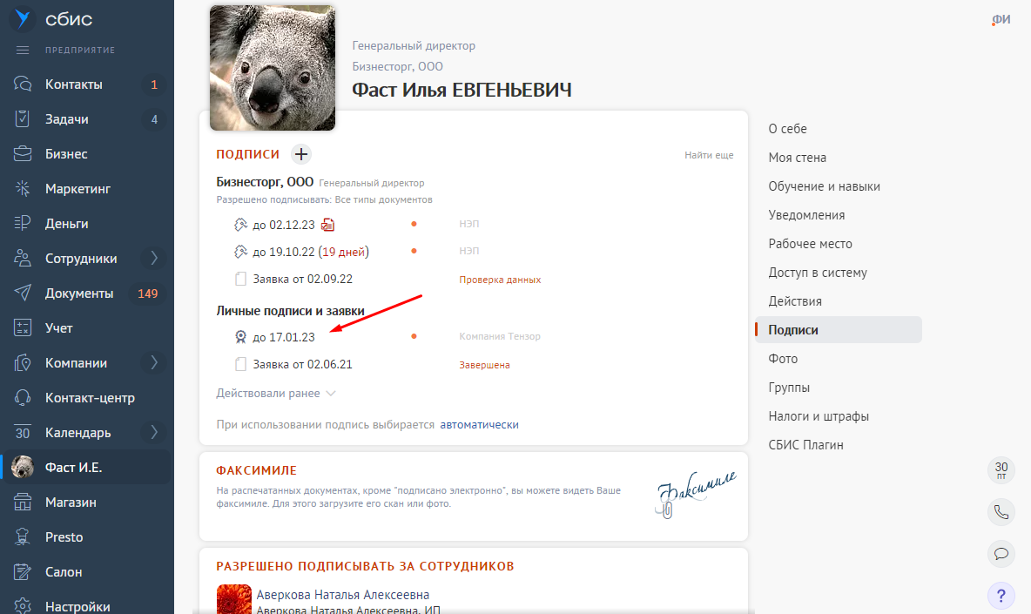
Для удаления ЭП из блока Личные необходимо перейти в кабинет lk.sbis.ru и удалить подпись там.

Установка сертификата в контейнер.
Что бы установить сертификат в контейнер есть 2 способа.
Через КриптоПро :
- Открываем криптоПро и открываем вкладку сервис, нажимаем «Установить личный сертификат»
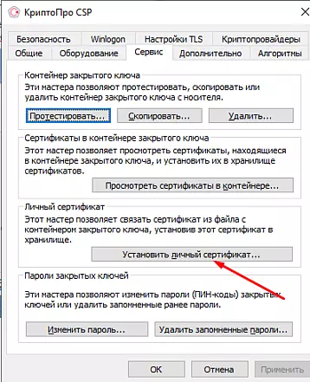
- В окне расположения , нужно нажать обзор и выбрать место хранения файла серта(файла с форматом .cer)
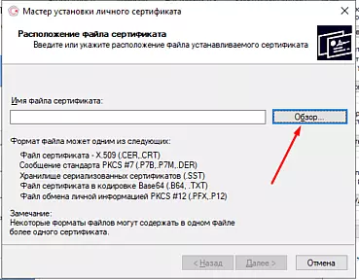
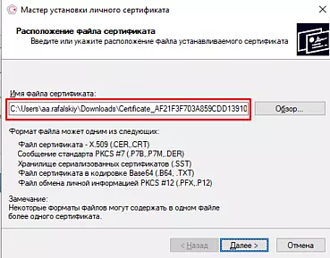
- Нажимает «Далее» 2 раза
- В окне «Контейнер закрытого ключа» ставим галочку «Найти контейнер автоматически» и нажимаем 2 раза далее. Если на этом этапе контейнер не найдется автоматически, значит его у вас нет или вы выбрали не правильный файл серта.
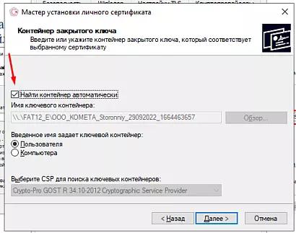
- По завершению нажимаем «Готово» и перезапускаем плагин.
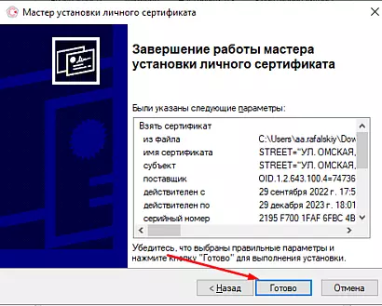
Через cvs.sbis.ru :
- Зайти на cvs.sbis.ru и перейти на вкладку «Установка сертификата»
- Выбрать файл сертификата
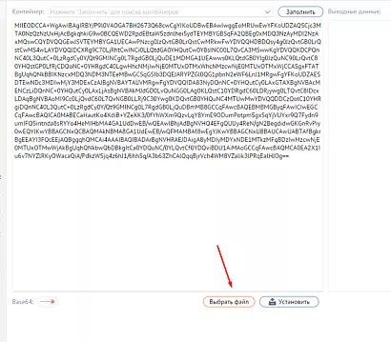
- Нажать «Установить» и выбрать «Найти контейнер автоматически». Перезапустить плагин.

Копирование ключа
Способ №1. Копирование из реестра ПК в реестр другого ПК
(способ подходит и для неэкспортируемых ключей)
- Нажмите Win+R.
- В открывшемся окне введите regedit и нажмите ок
- В редакторе реестра переходим по пути HKEY_LOCAL_MACHINE\SOFTWARE\WOW6432Node\Crypto Pro\Settings\Users\название папки вашего пользователя\Keys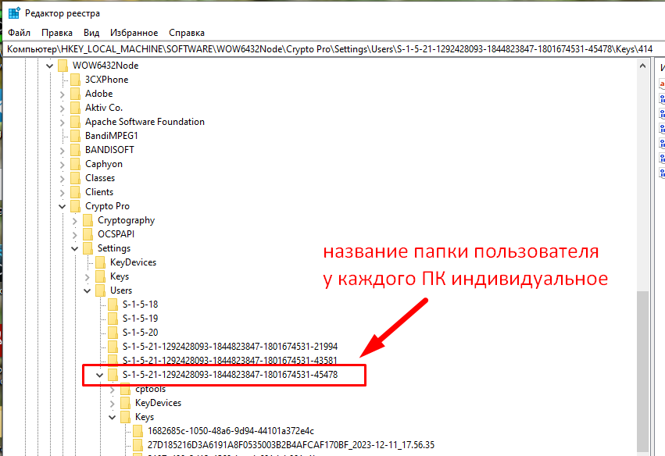
- Найдите по названию нужный контейнер и кликните ПКМ, экспортируйте и задайте название файла, выбрать формат «reg». Определить название контейнера можно перейдя на сvs.sbis.ru: 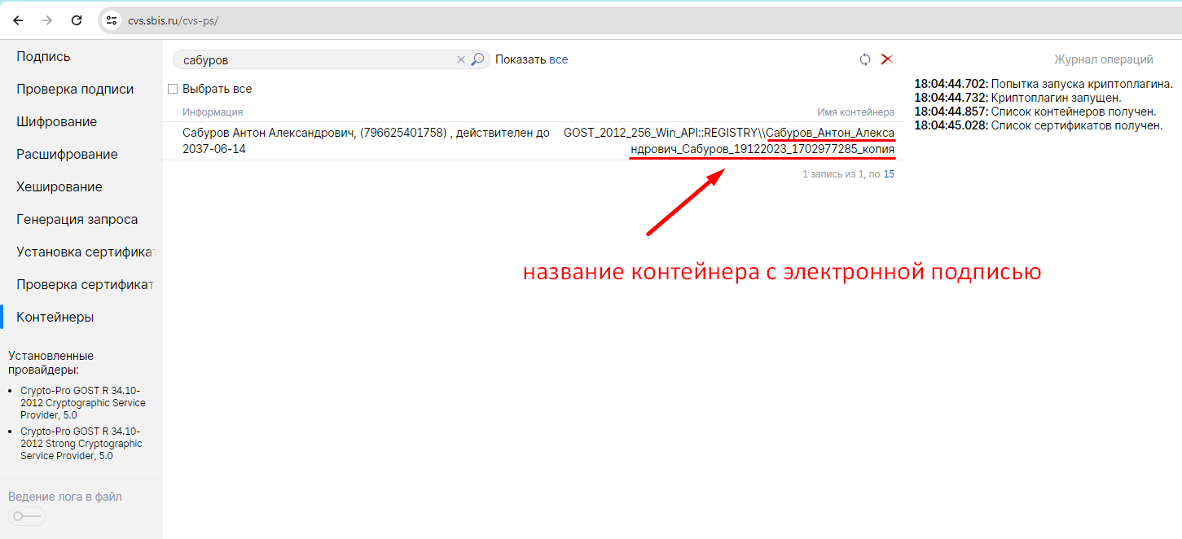
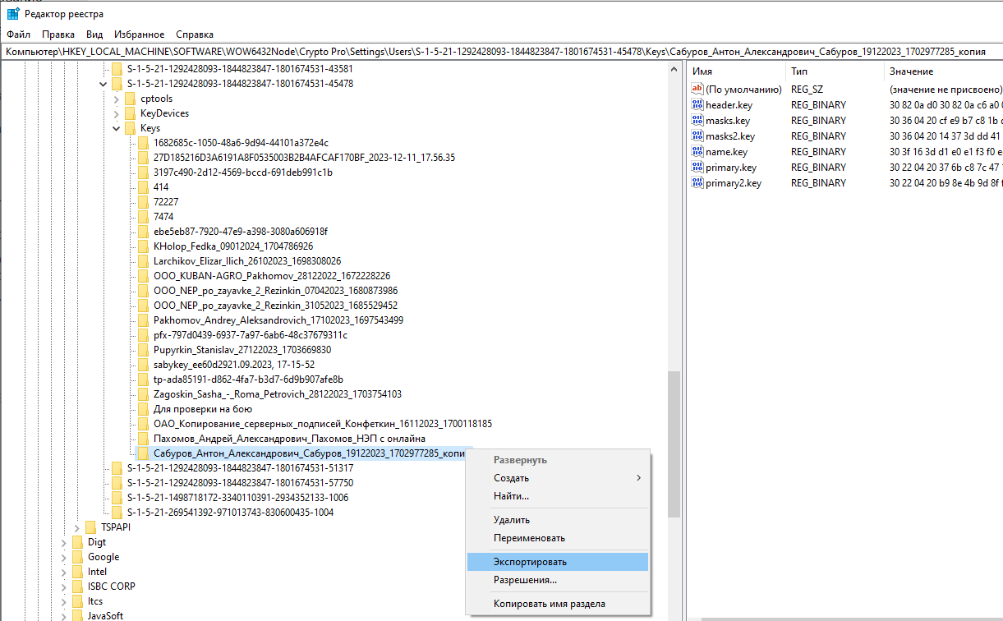
Перенесите файл «reg» на компьютер, куда требуется скопировать ЭП
- Определите название папки пользователя ПК, куда требуется скопировать ЭП (как в пункте 3). Через блокнот откройте файл reg и поменяйте название папки пользователя.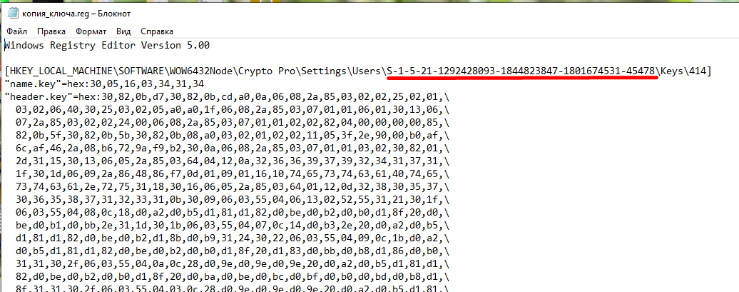
- Запустите файл reg на ПК, куда нужно скопировать ЭП
- Проверьте работоспособность ключа. Зайдите на cvs.sbis.ru, найдите его, кликните ЛКМ на контейнер. Далее должна появиться надпись «Тестирование завершено успешно»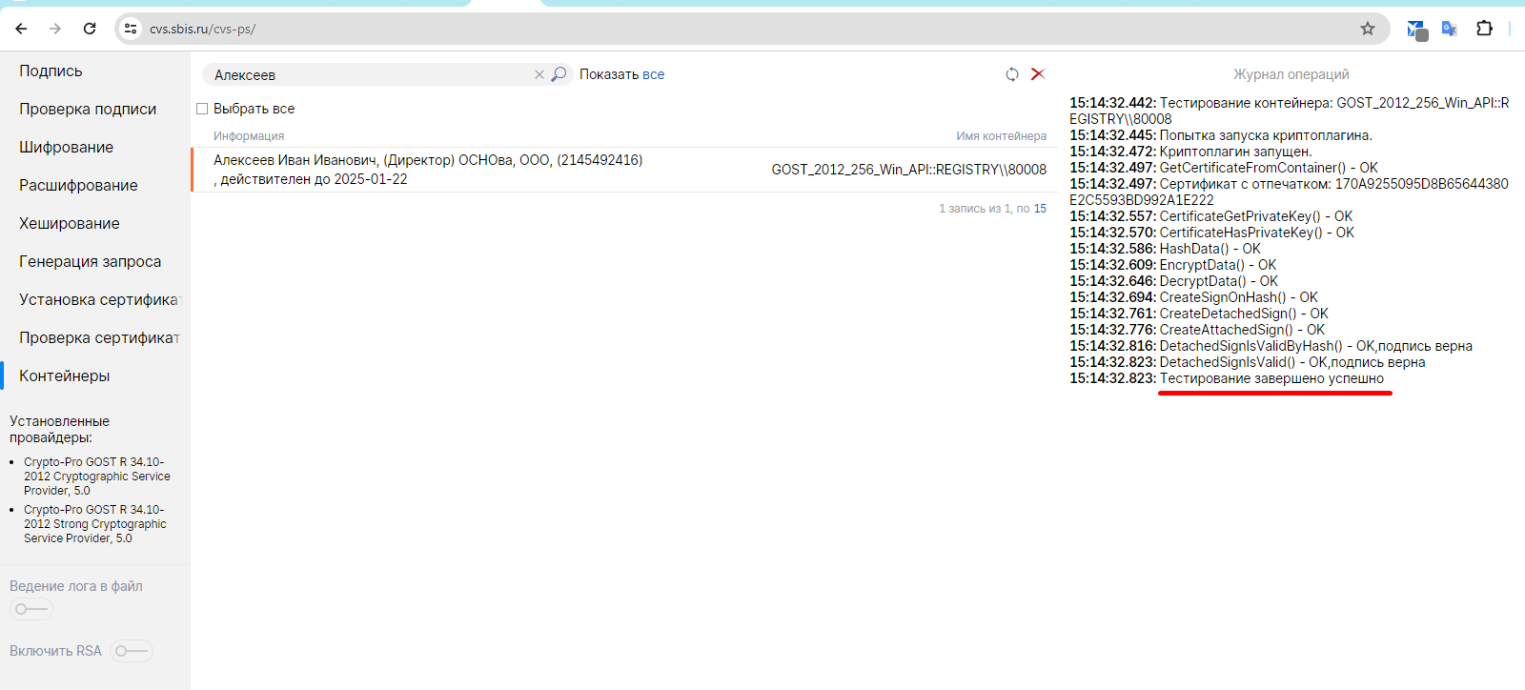

Способ №2. Копирование с незащищенного носителя
Способ подходит и для неэкспортируемых, если ключ выпущен на флешку.
Можно скопировать ключ в директорию пользователя на Linux или macOS (пункт 3)

1. Определите название контейнера ЭП через cvs.sbis.ru (Способ №1 пункт 4)
2. Скопируйте папку на другую флешку или в корень диска. Если Вам прислали папку в виде архива, разархивируйте её.
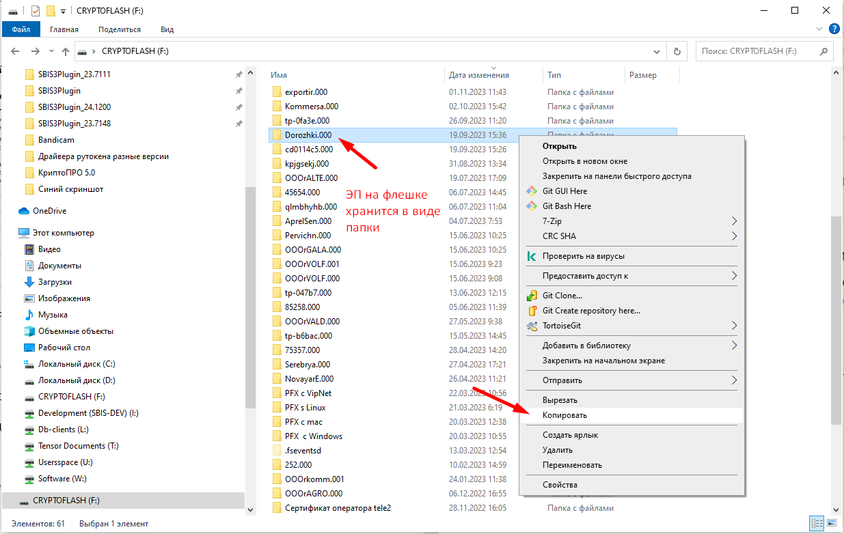
Важно скопировать именно в корень носителя без вложений в другие папки. Иначе ключ не будет видеться.
3. Копирование на macOS и Linux:
В Mac: открыть в Finder и в меню выбрать Переход -> Переход к папке
/var/opt/cprocsp/keys/<username>/
Можно для удобства создать псевдоним этой папки на рабочий стол, чтобы больше не переходить по папкам и спокойно закидывать контейнеры с флешки сюда.
В Linux: копирование в ту же папку /var/opt/cprocsp/keys/<username>/
Проверьте работоспособность ключа (способ №1 пункт 7)

Способ №3. Копирование через СБИС на носитель
Подходит только для экспортируемых ключей
1. Зайти в карточку электронной подписи
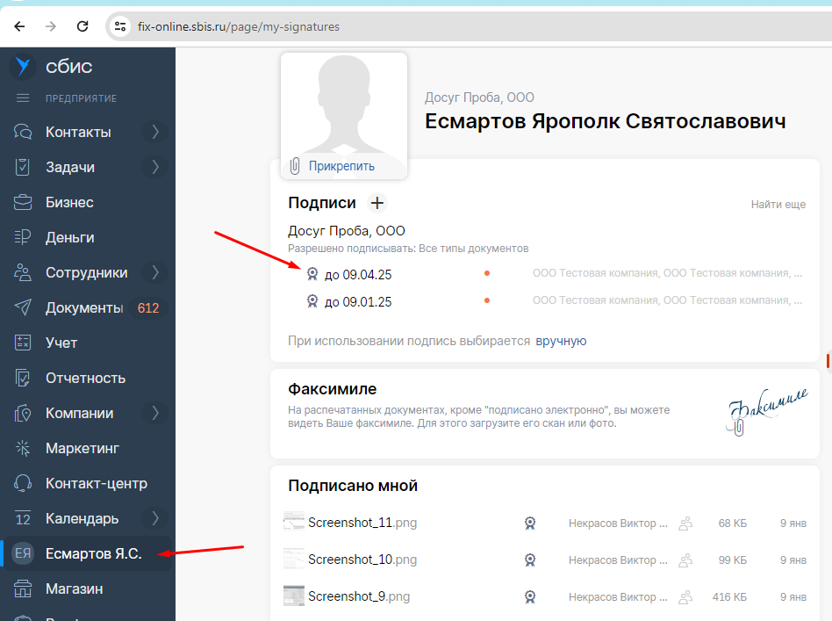
2. Нажать на три точки и выбрать «скопировать»
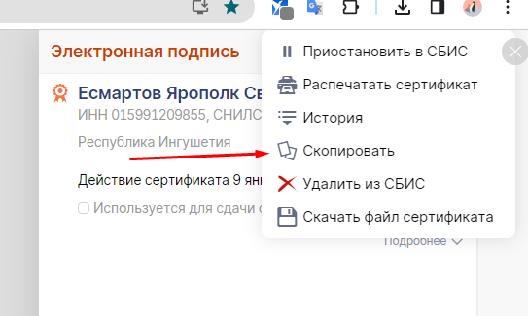
3. Ввести пароль от ЭП либо токена (если есть) и выбрать один из доступных носителей, куда можно скопировать ЭП
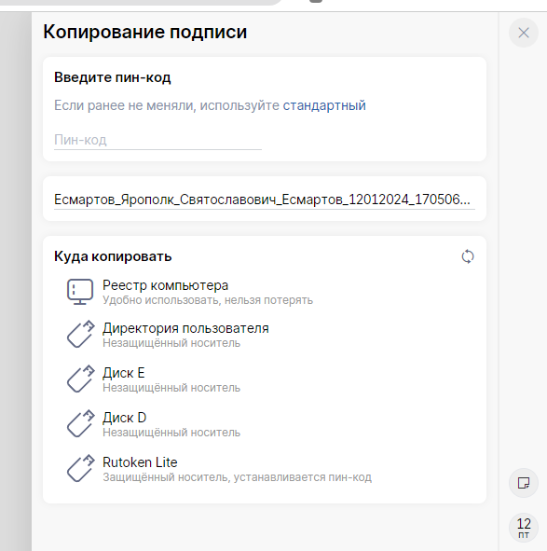
4.Проверьте работоспособность ключа (способ №1 пункт 7)

Способ №4. Копирование через КриптоПро
Подходит только для экспортируемых ключей
1.Зайдите в КриптоПро и перейдите во вкладку «сервис» и «скопировать»:
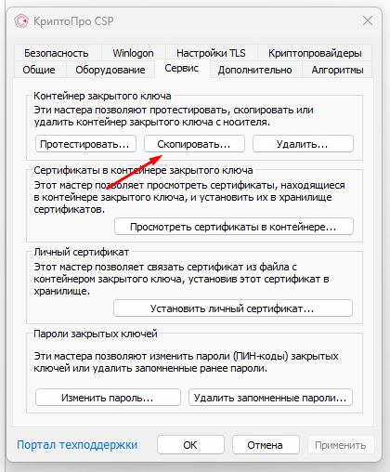
2.Перейдя по кнопке «обзор» найдите по имени контейнера интересующий ключ (способ определения имени контейнера описан в пункте 4 способа №1):
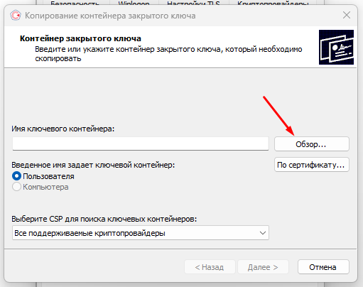
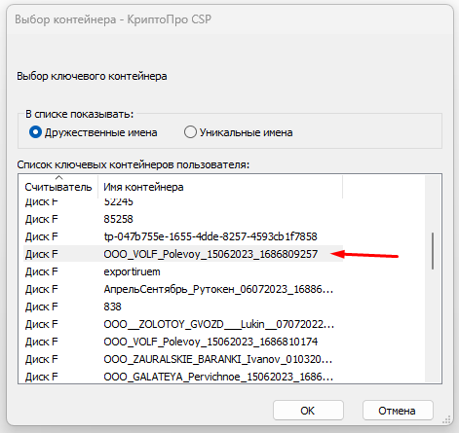
Введите пароль от копируемого ключа (если задан):
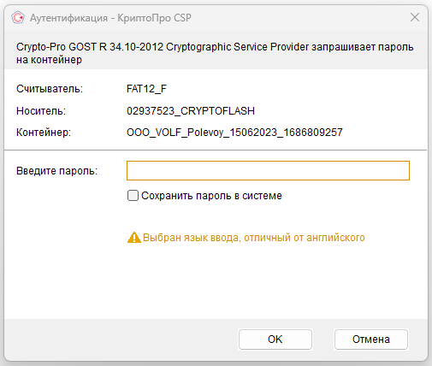

Выберите носитель куда хотите скопировать ключ:
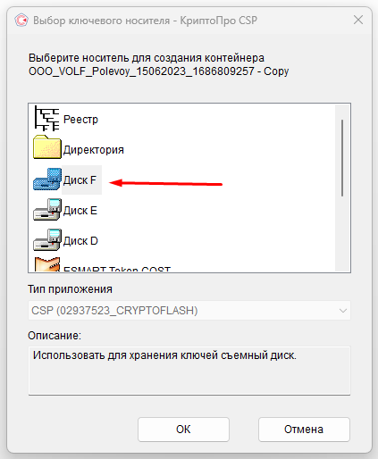
Задайте пароль от будущей копии ключа (если требуется). Можно пропустить этот шаг, нажав «ок»
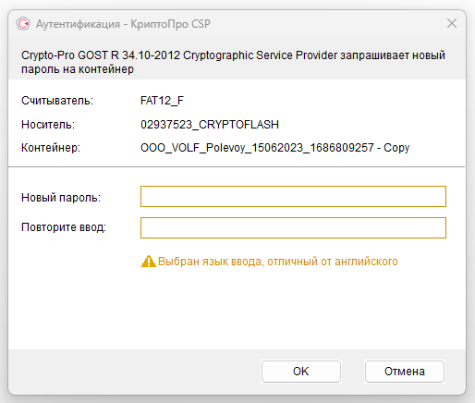
3.Проверьте работоспособность ключа (способ №1 пункт 7)

